كتاب جداول مسح العهد القديم

تكوين - ملاخي

مؤسسة الدراسات اللاهوتية الأردنية

د. ريك جريفيث

For free download at the Arabic OT Survey link at BibleStudyDownloads.org

5th Edition
© December 2022

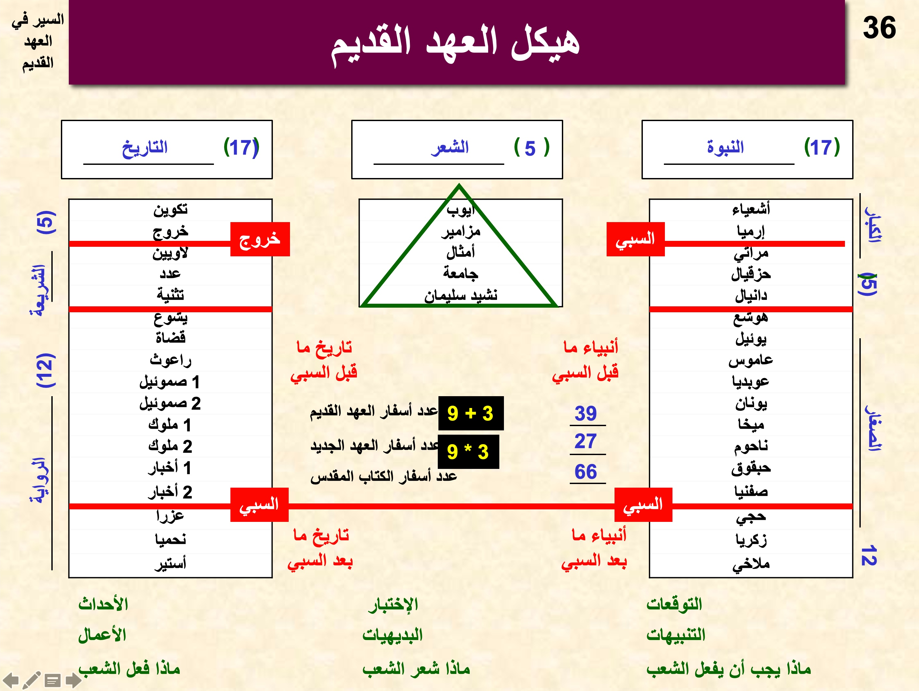

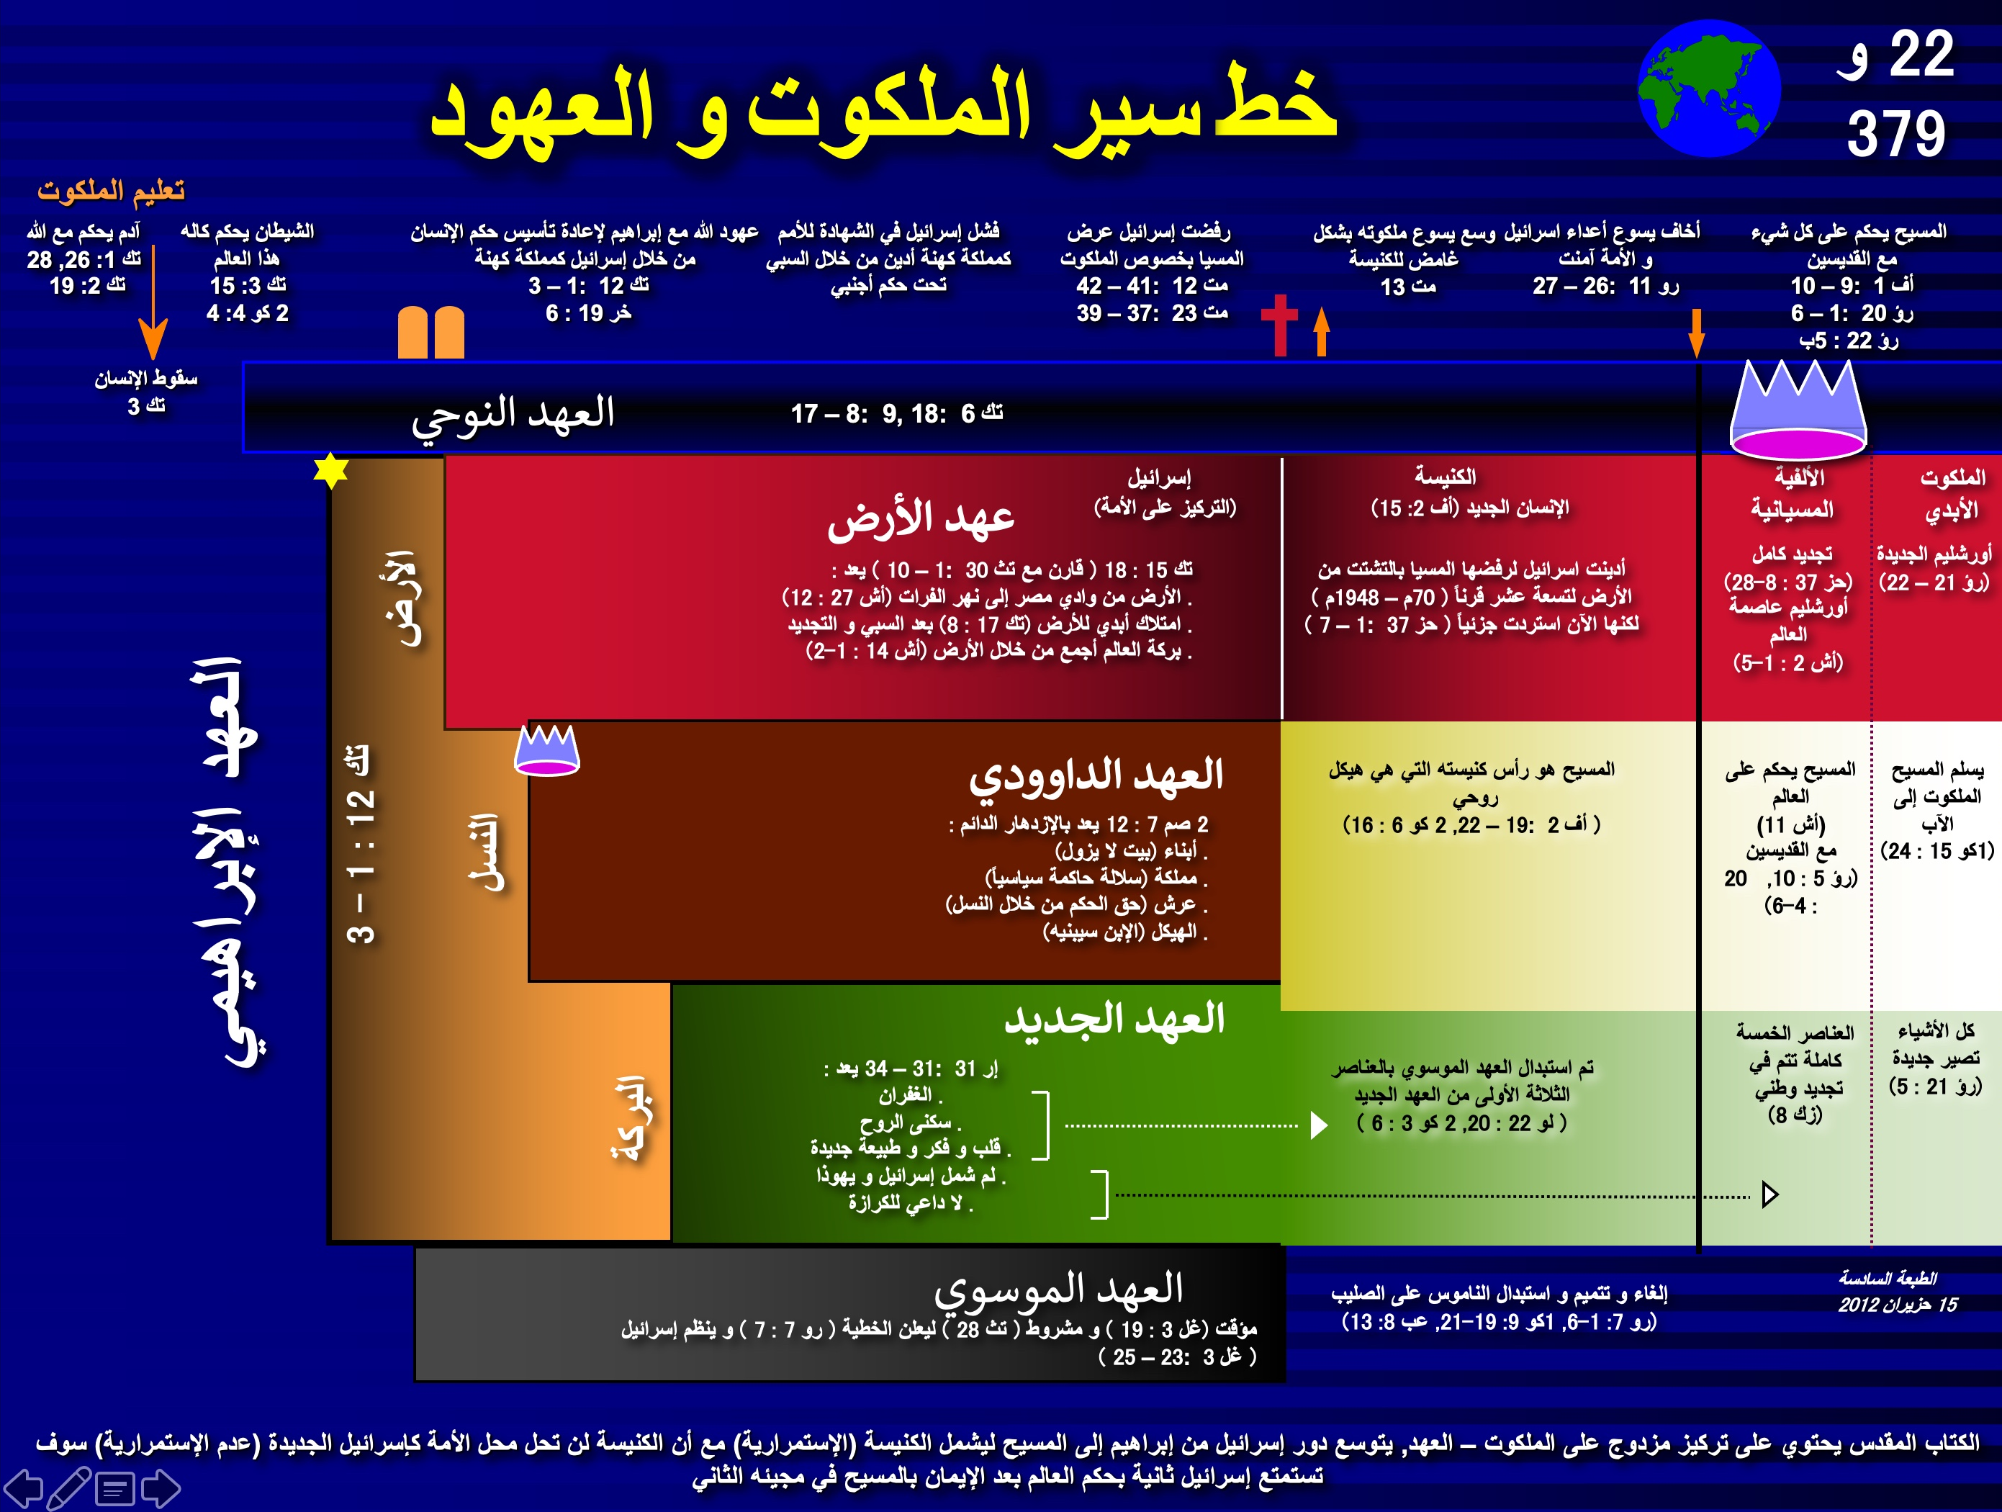

تكوين

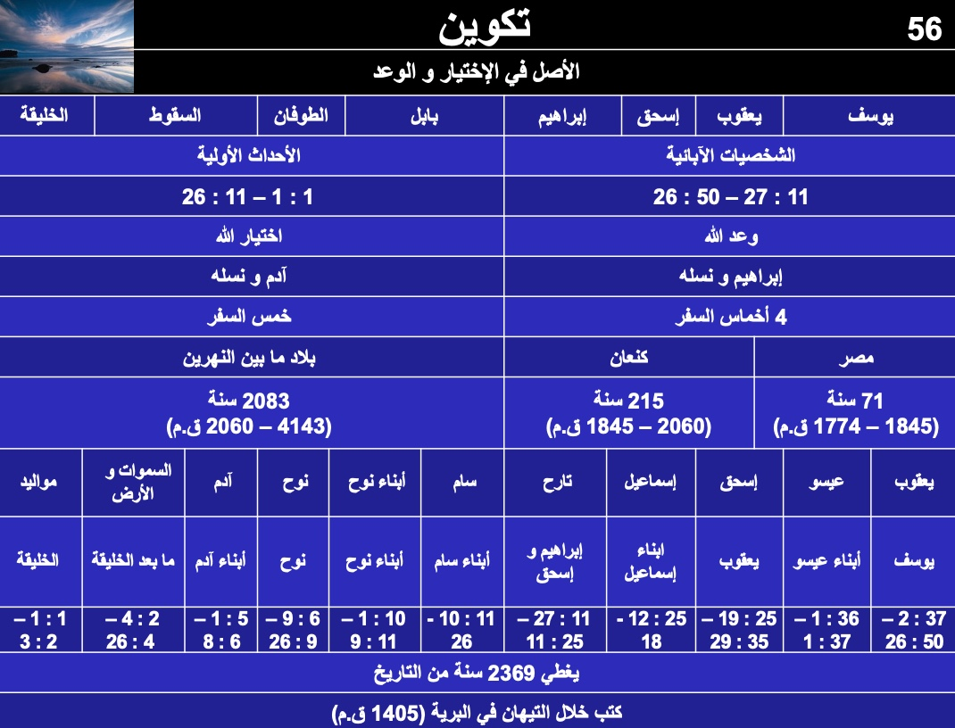

الكلمة المفتاحية : الإختيار

الآية المفتاحية : "أباركك ... و تتبارك فيك جميع قبائل الأرض "( 12 : 1 – 3)

البيان الموجز :
خط نسل إسرائيل المحدد من بداية الخلق إلى يوسف يعلن أن إسرائيل بدأت من خلال اختيارهم للحكم و الوعد غير المشروط بالبركة من خلال إبراهيم و عكس ذلك بالنسبة للكنعانيين

التطبيق :
عش اختيار الله لك ووعوده بالبركة

خروج

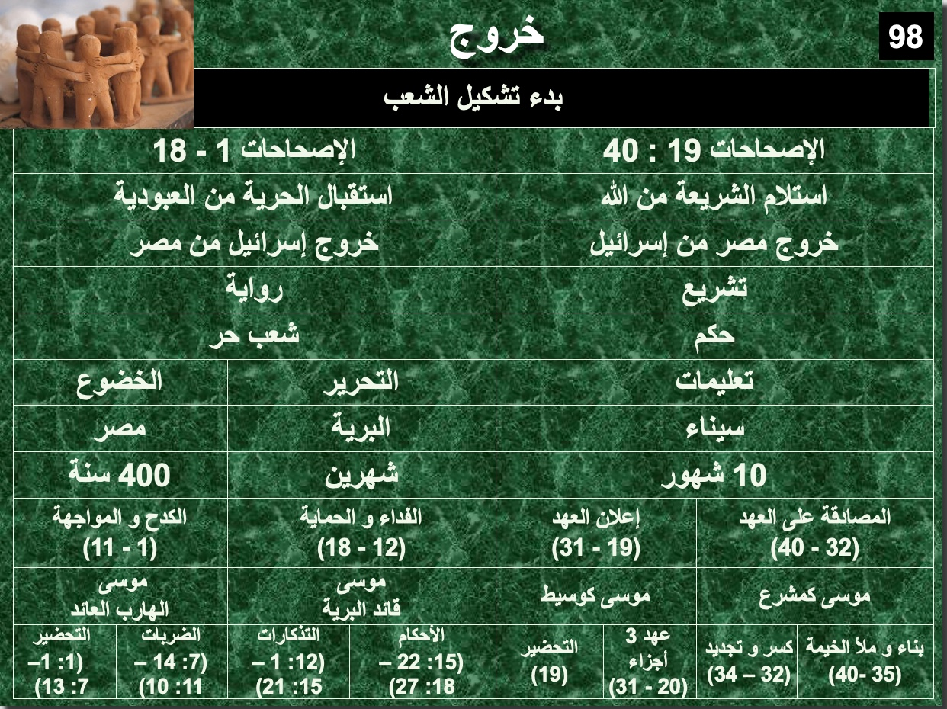

الكلمة المفتاحية : التشكيل

الآية المفتاحية : فالآن إن سمعتم لصوتي و حفظتم عهدي تكونون لي خاصة من بين جميع الشعوب فإن لي كل الأرض و أنتم تكونون لي مملكة كهنة و أمة مقدسة ( 19: 5 – 6)

البيان الموجز :
تشكيل إسرائيل كأمة بدأ تحت سيادة الله كملك من خلال فداء معجزي من مصر و إعلان الشريعة الموسوية لتقديم مملكة يحكم عليها نسل يهوذا و لنشر القداسة و الثقة بالله

التطبيق :
يخلصنا الله حتى نتمتع بحضوره

لاويين

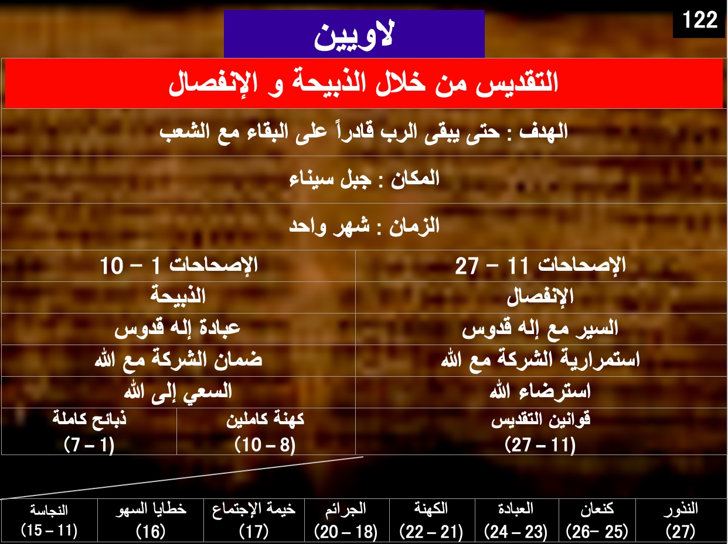

الكلمة المفتاحية : التقديس

الآية المفتاحية : إني أنا الرب إلهكم فتتقدسون و تكونون قديسين لأني أنا قدوس ... إني أنا الرب الذي أصعدكم من أرض مصر ليكون لكم إلهاً فتكونون قديسين لأني أنا قدوس (11 : 44 – 45, مكررة في 19 : 2, 20 : 7, 26)

البيان الموجز :
السبب الذي يجعل إسرائيل أن تطيع قوانين الله للتقديس من خلال الذبائح و الإنفصال هو الإستمرار في التمتع بحضور الله

التطبيق :
كيف يمكننا أن نستمر بالتمتع بحضور الله بعد أن نعرفه ؟
كن قديساً كما أن الله قدوس.
ما هي الممارسة الموجودة في حياتك و التي تحتاج أن تعترف بها و تتطهر منها ؟

عدد

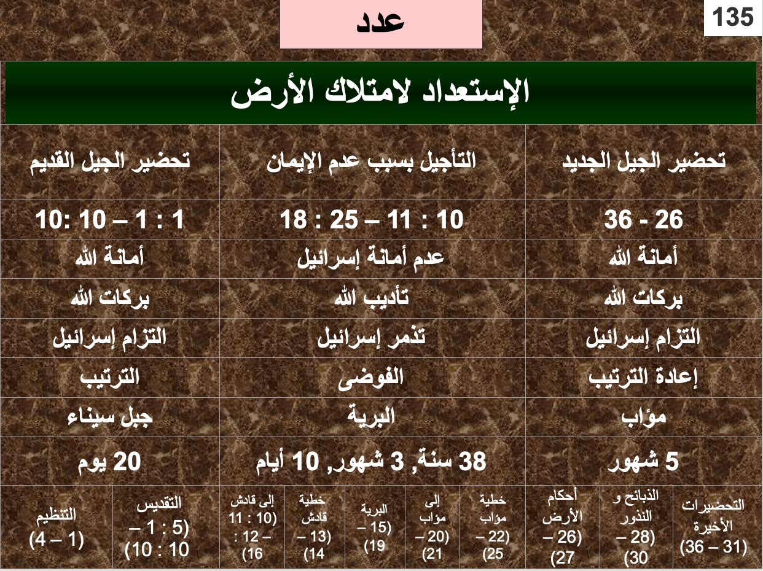

الكلمة المفتاحية : الإستعداد

الآية المفتاحية : التأديب – إن جميع الرجال الذين رأوا مجدي و آياتي التي عملتها في مصر و في البرية و جربوني الآن عشر مرات و لم يسمعوا لقولي لن يروا الأرض التي حلفت لآبائهم ...
( الله يتكلم لإسرائيل في 14 : 22 – 23 )
البركة – ليس الله إنساناً فيكذب و لا ابن إنسان فيندم هل يقول و لا يفعل أو يتكلم و لا يفي إني قد أمرت أن أبارك فإنه قد بارك فلا أرده ( بلعام لبالاق في 23 : 19 – 20 )

البيان الموجز :
تحضير الله الأمين شعبه لدخول كنعان يتعارض مع تمرد إسرائيل غير المؤمن في البرية ليعلم الشعب عن إلتزامه غير المشروط لتتميم العهد الإبراهيمي

التطبيق :

كن حاضراً . كيف يوجهك أو يحذرك الله حالياً ؟

تثنية

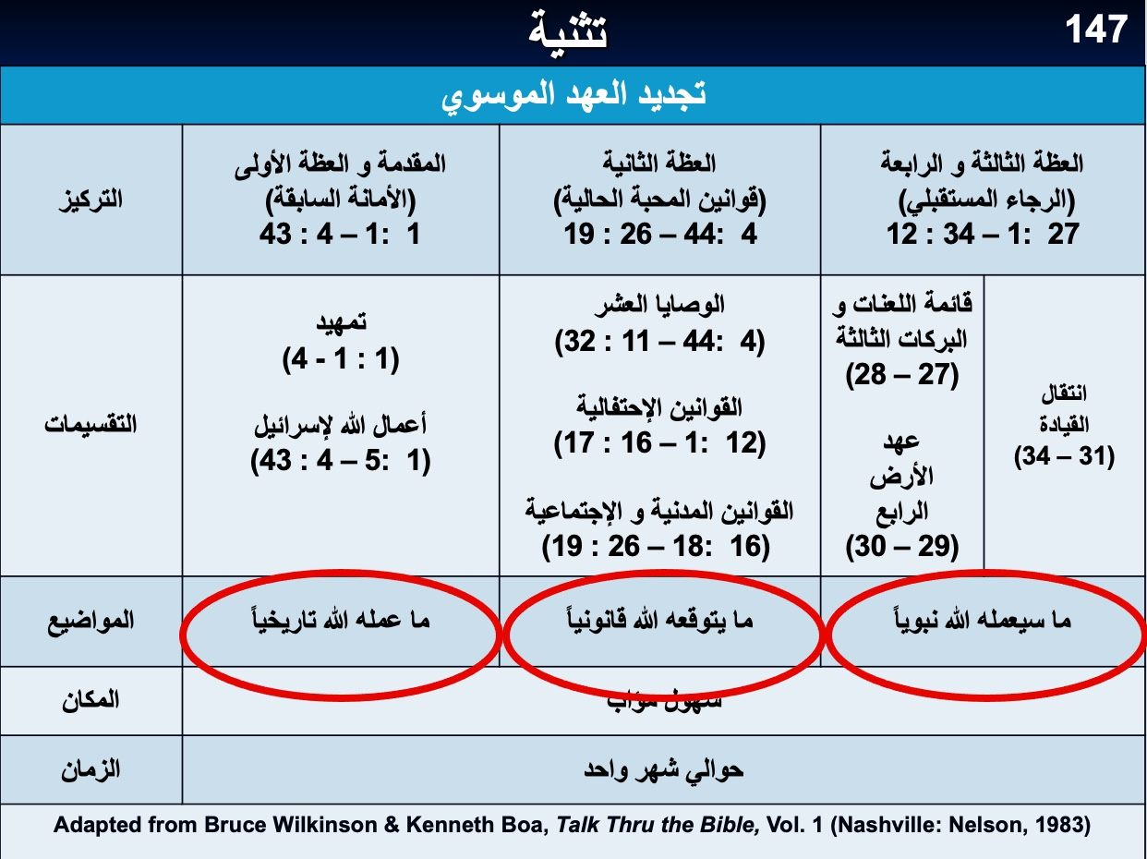

الكلمة المفتاحية : التجديد

الآية المفتاحية : اسمع يا إسرائيل الرب إلهنا رب واحد فتحب الرب إلهك من كل قلبك و من كل نفسك و من كل قوتك
(6 : 4 – 5)

البيان الموجز :
يعظ موسى و يسجل العظات التي تشرح الناموس حتى يشجع جيل إسرائيل الجديد على تجديد العهد على سيناء حتى يحصلوا على البركات في كنعان بسبب الطاعة و ليس اللعنات بسبب العصيان

التطبيق :
- الطاعة الحقيقية مرتكزة على المحبة لا على الناموسية
- قانون الله العام أن البركة تنتج من الطاعة لكن المشاكل تنتج من العصيان .

يشوع

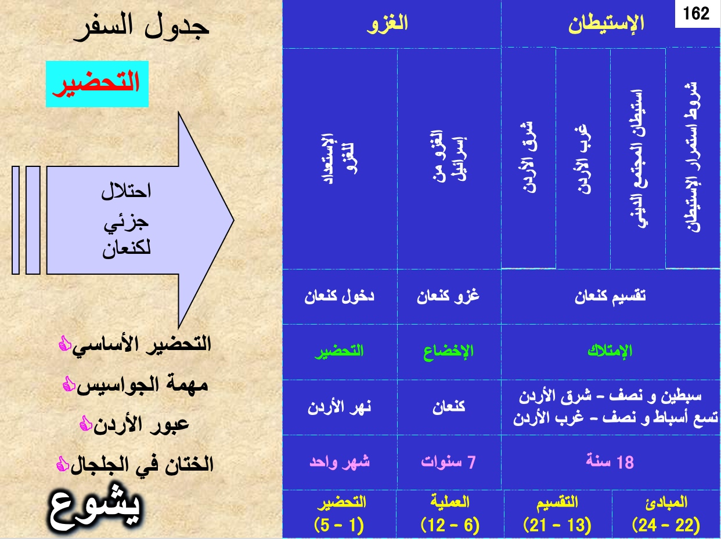

الكلمة المفتاحية : الإمتلاك

الآية المفتاحية : لا يبرح سفر هذه الشريعة من فمك بل تلهج فيه نهاراً و ليلاً لكي تتحفظ للعمل حسب كل ما هو مكتوب فيه لأنك حينئذ تصلح طريقك و حينئذ تفلح) 1 : 8(

البيان الموجز :
سجل يشوع امتلاك إسرائيل لمعظم أرض كنعان كتتميم لأمانة الله لوعده من خلال إيمان يشوع حتى يعلم الشعب أن الطاعة المبنية على الإيمان بمواعيد الله تجلب البركات

التطبيق :

يكافئ الله الذين يتعاملون معه بجدية.

قضاة

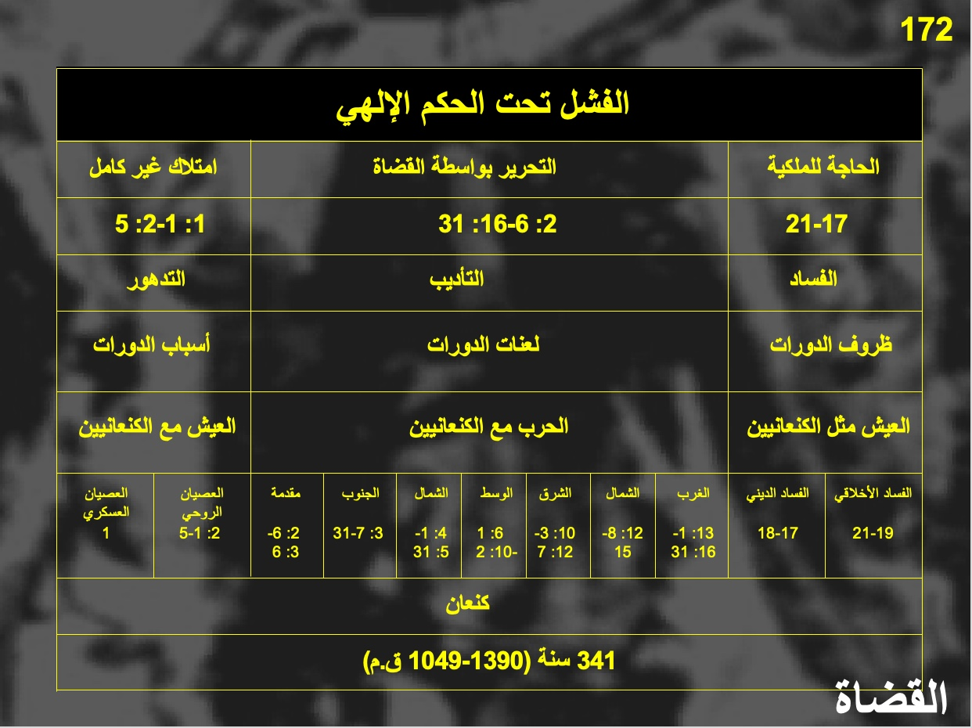

الكلمة المفتاحية : الفشل

الآية المفتاحية : و في تلك الأيام لم يكن ملك في إسرائيل
كان كل واحد يعمل ما يحسن في عينيه (17 : 6, 21 : 25)

البيان الموجز :
فشل إسرائيل تحت الحكم الإلهي بسبب عصيان عدم الإيمان يتناقض مع عناية الله الرحيمة في تأديب و تحرير إسرائيل من خلال القضاة ليحضهم على الخضوع للملوك الجدد المعينين إلهياً في ملكية بارة

التطبيق :

اجعل الله ملكاً و لا تدخل دوائر الوثنية و الخطية

راعوث

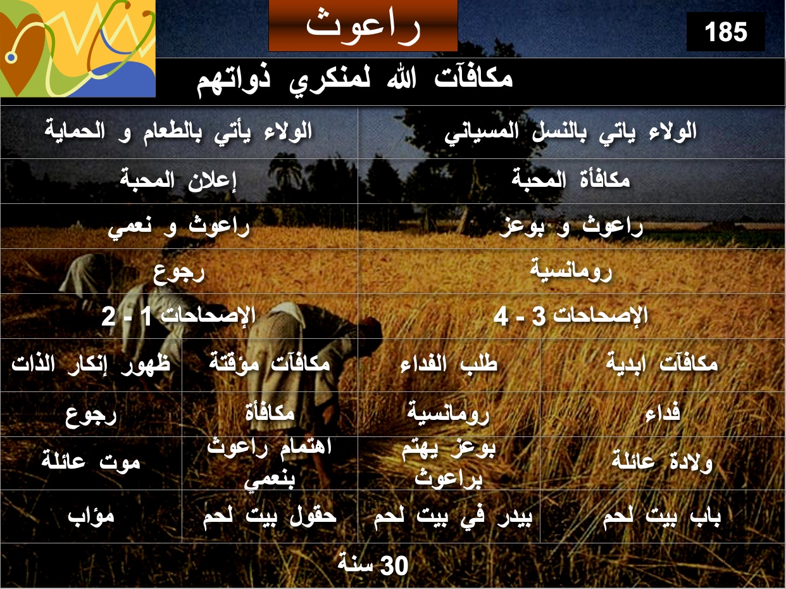

الكلمة المفتاحية : المكافآت

الآية المفتاحية : فقالت راعوث لا تلحي علي أن اتركك و أرجع عنك لأنه حيثما ذهبت اذهب و حيثما بت أبيت شعبك شعبي و إلهك إلهي (1 : 16)

فقالت نعمي لكنتها مبارك هو من الرب لأنه لم يترك المعروف مع الأحياء و الموتى ثم قالت لها نعمي الرجل ذو قرابة لنا هو ثاني ولينا (2 : 20)

البيان الموجز :
الولاء للمحتاجين قاد إلى توفير الله للطعام و المسكن و المشاركة في الخط الداوودي و المسياني ليظهر كيف يبارك الله هؤلاء الذين يساعدون الآخرين

التطبيق :
يساعد الله الذين يساعدون الآخرين

1 صموئيل

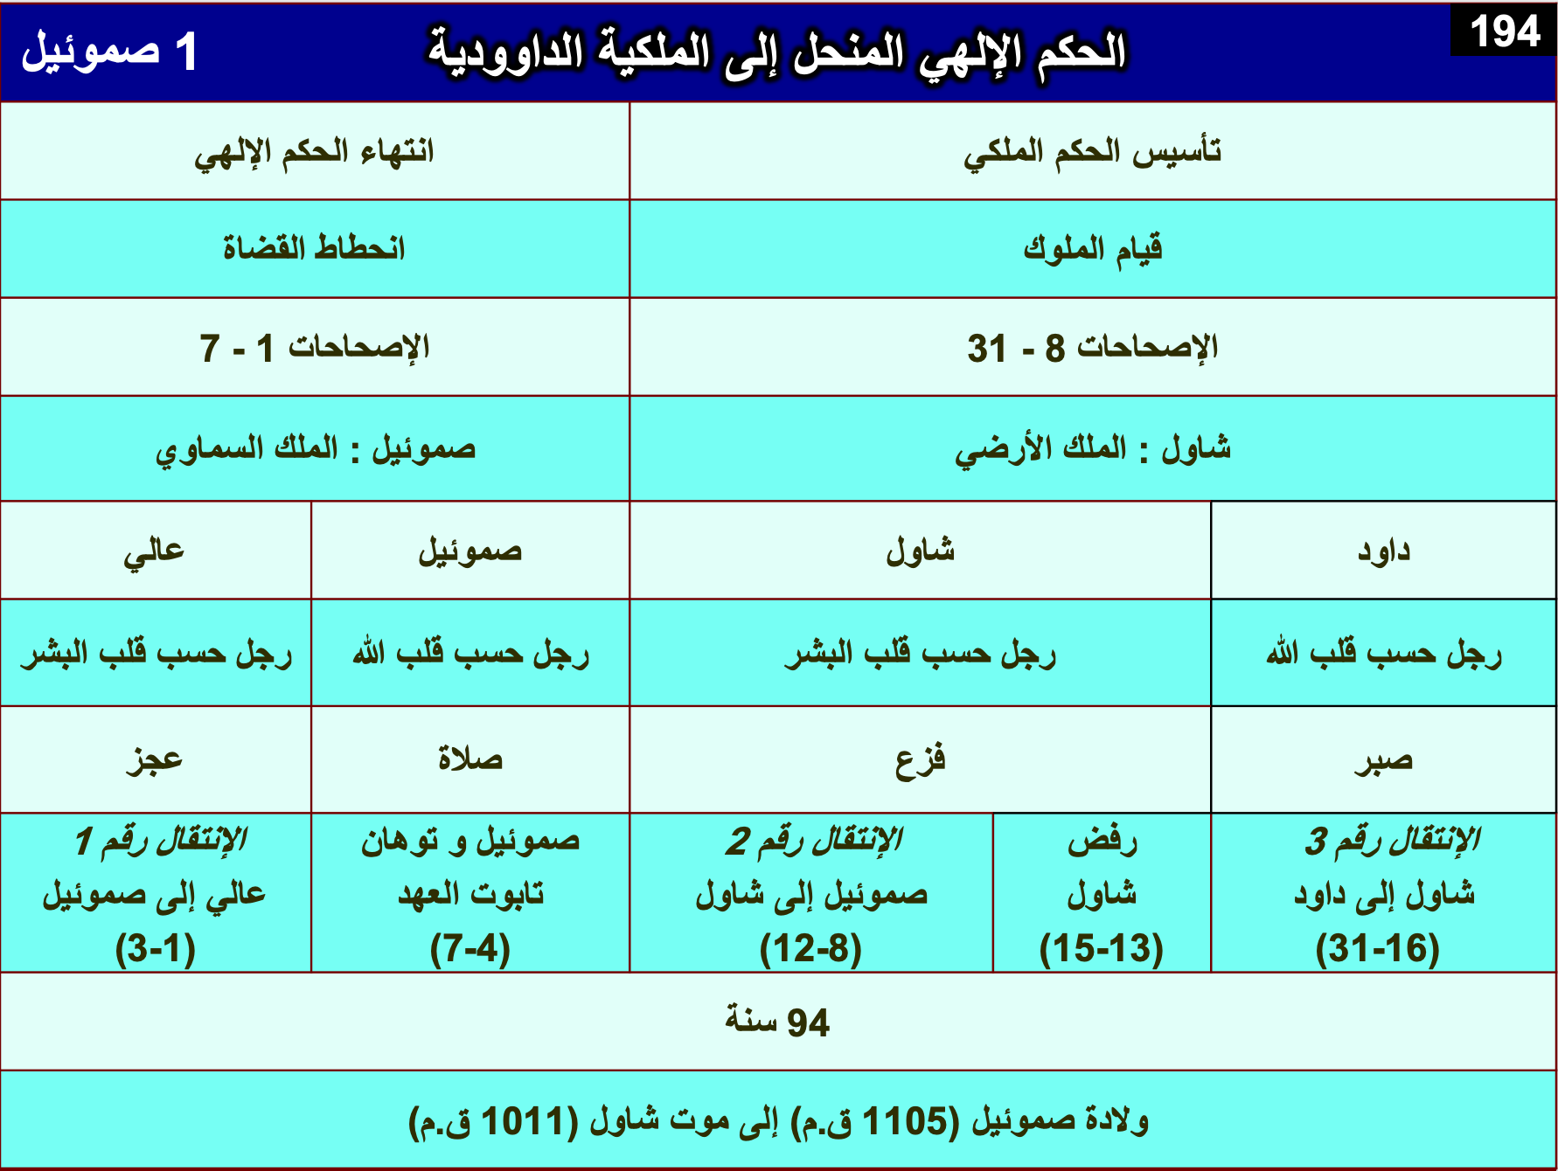

الكلمة المفتاحية : الإنتقال

الآية المفتاحية : و قالوا له هوذا أنت قد شخت و ابناك لم يسيرا في طريقك فالآن اجعل لنا ملكاً يقضي لنا كسائر الشعوب (5 :8)

البيان الموجز :
كان السبب في أن الله نقل إسرائيل من حكم ثيوقراطي منحط تحت حكم عالي وصموئيل إلى نظام ملكي تحت حكم شاول وداود هو إظهار أنه فوض حكمه إلى ملوك داود ليحكموا بعدل.

التطبيق :
القدرة على التعامل مع التحولات تأتي من إكرام الله .
يرفعنا الله أو ينزلنا بناء على كوننا نكرمه أو نهينه (فإني أكرم الذين يكرمونني و الذين يحتقرونني يصغرون)
1. يبارك الله الطاعة : الإستماع أفضل من الذبيحة (15: 22)
2. يحتقر الله الإستعراض : لأنه ليس كما ينظر الإنسان (16: 7)

2صموئيل

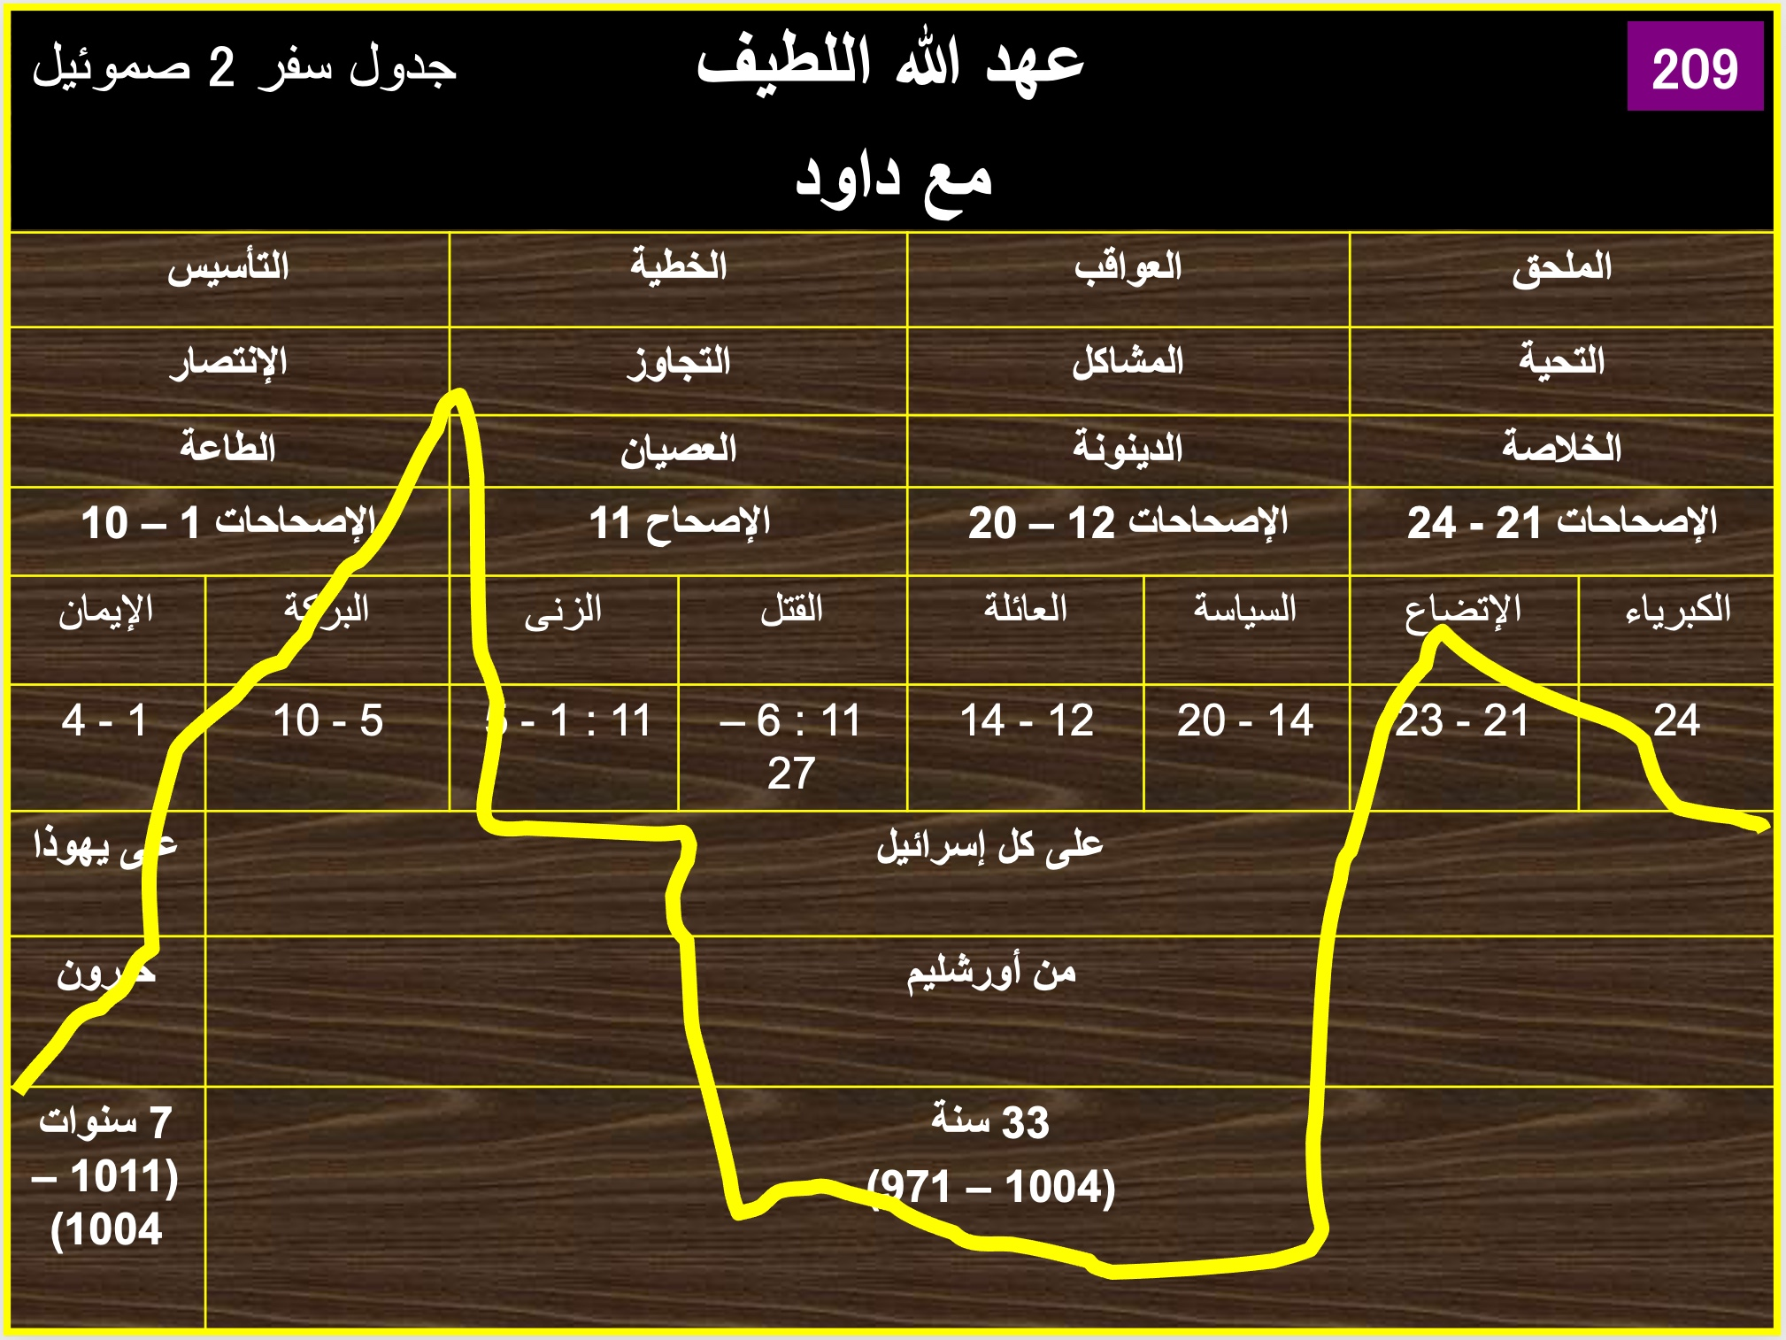

الكلمة المفتاحية : العهد

الآية المفتاحية : متى كملت أيامك و اضطجعت مع ىبائك أقيم بعدك نسلك الذي يخرج من أحشائك و أثبت مملكته هو يبني بيتاً لاسمي و أنا اثبت كرسي مملكته إلى الأبد (13-12 :7)

البيان الموجز :
أسس الله داود كملك واستمر بحماية سلالته على الرغم من معاقبة خطيئة داود ومنافسيه على العرش لإظهار عدالته وإخلاصه لتحقيق مقاصده من خلال عهده اللطيف مع داود ونسله.

التطبيق :

يبارك الله المطيعين لكنه يدين العصاة

ملوك الأول

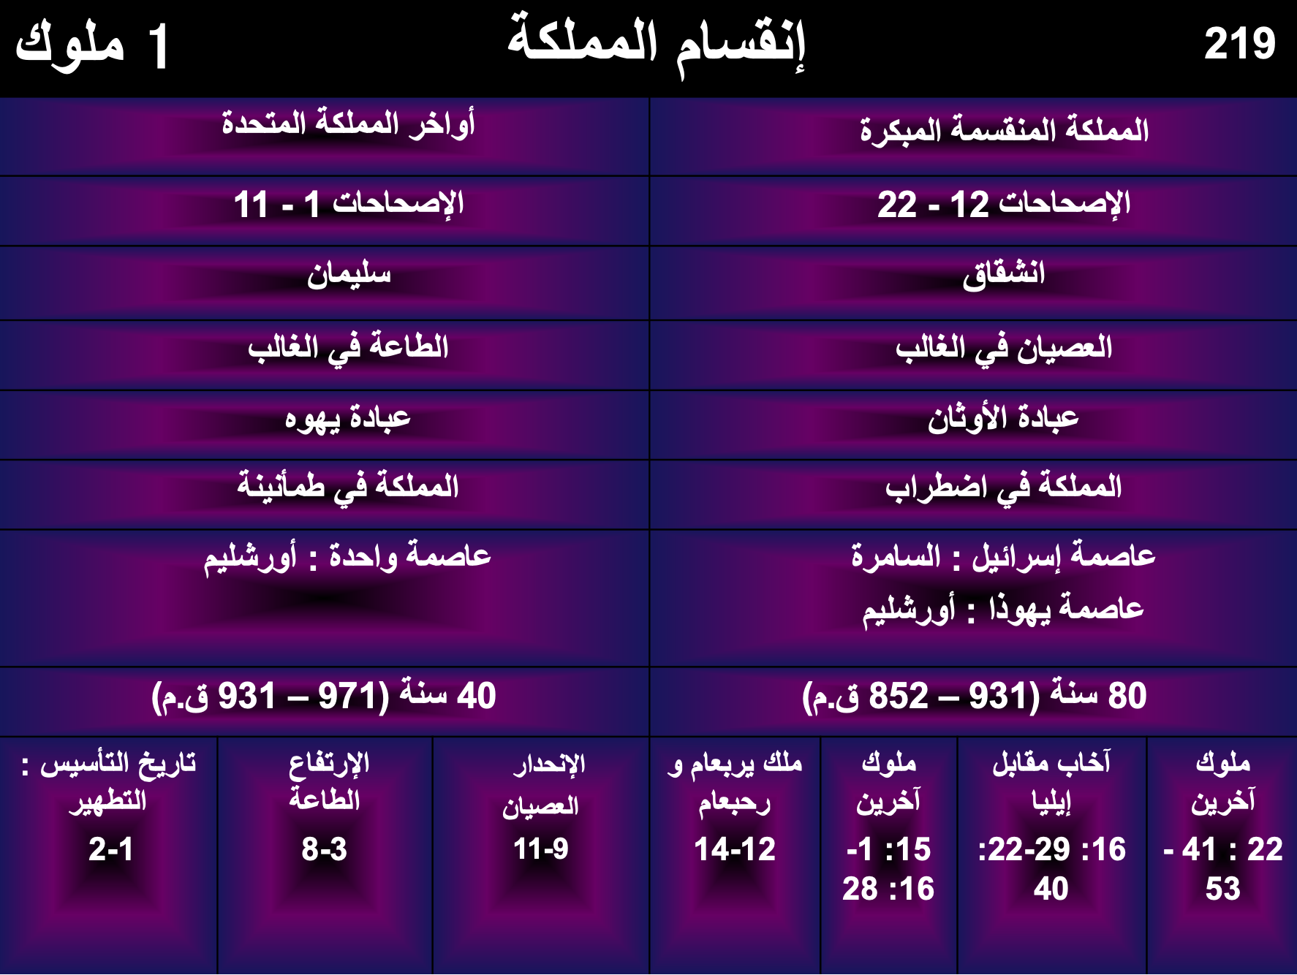

الكلمة المفتاحية : الإنقسام

الآية المفتاحية : « وَلاَ آخُذُ كُلَّ الْمَمْلَكَةِ مِنْ يَدِهِ، بَلْ أُصَيِّرُهُ رَئِيسًا كُلَّ أَيَّامِ حَيَاتِهِ لأَجْلِ دَاوُدَ عَبْدِي الَّذِي اخْتَرْتُهُ الَّذِي حَفِظَ وَصَايَايَ وَفَرَائِضِي. وَآخُذُ الْمَمْلَكَةَ مِنْ يَدِ ابْنِهِ وَأُعْطِيكَ إِيَّاهَا (يَرُبْعَامَ)، أَيِ الأَسْبَاطَ الْعَشَرَةَ.» (35-34 :11)

البيان الموجز :
ينتهي ازدهار سليمان من ولاءه للناموس بالعصيان الذي يتسبب في تقسيم المملكة مع ملوك أشرار في إسرائيل ويهوذا لتذكير يهوذا بولاء الله لعهد داود وحاجتها الخاصة إلى طاعة الناموس.

التطبيق :

إن اختبار خادم الله الحقيقي هو القدرة على امتلاك النهاية الجيدة، إن أولاد الله الفاهمين يتعلمون من أخطاء أسلافهم و لا يكررونها بأنفسهم

الملوك الثاني

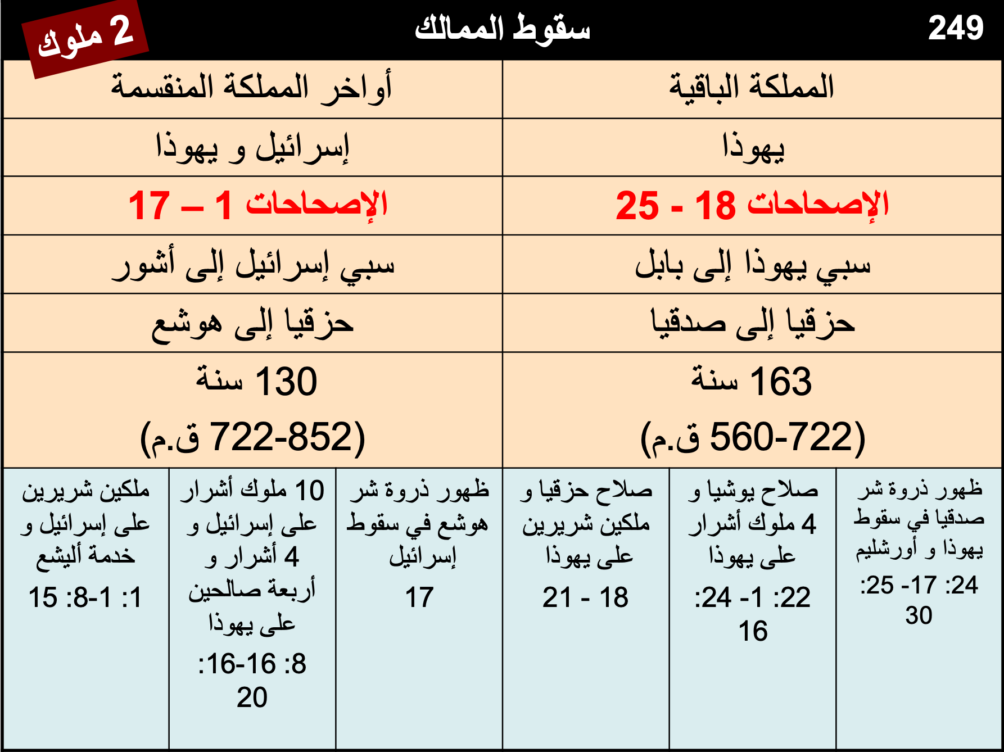

الكلمة المفتاحية : السقوط

الآية المفتاحية : فقال الرب إني أنزع يهوذا أيضاً من أمامي كما نزعت إسرائيل و أرفض هذه المدينة التي اخترتها أورشليم و البيت الذي قلت يكون اسمي فيه (27 :23)

البيان الموجز :
يتناقض عصيان العهد والسقوط الناتج عن مملكتي إسرائيل ويهوذا مع ولاء الله لعهد داود لتذكير إسرائيل بضرورة إطاعة الناموس - عدم تكرار أخطاء الماضي.

التطبيق :

لا ترتب آلهتك بل تخلص منهم (هوانغ سابين، تبسيط العهد القديم)

١ أخبار الأيام

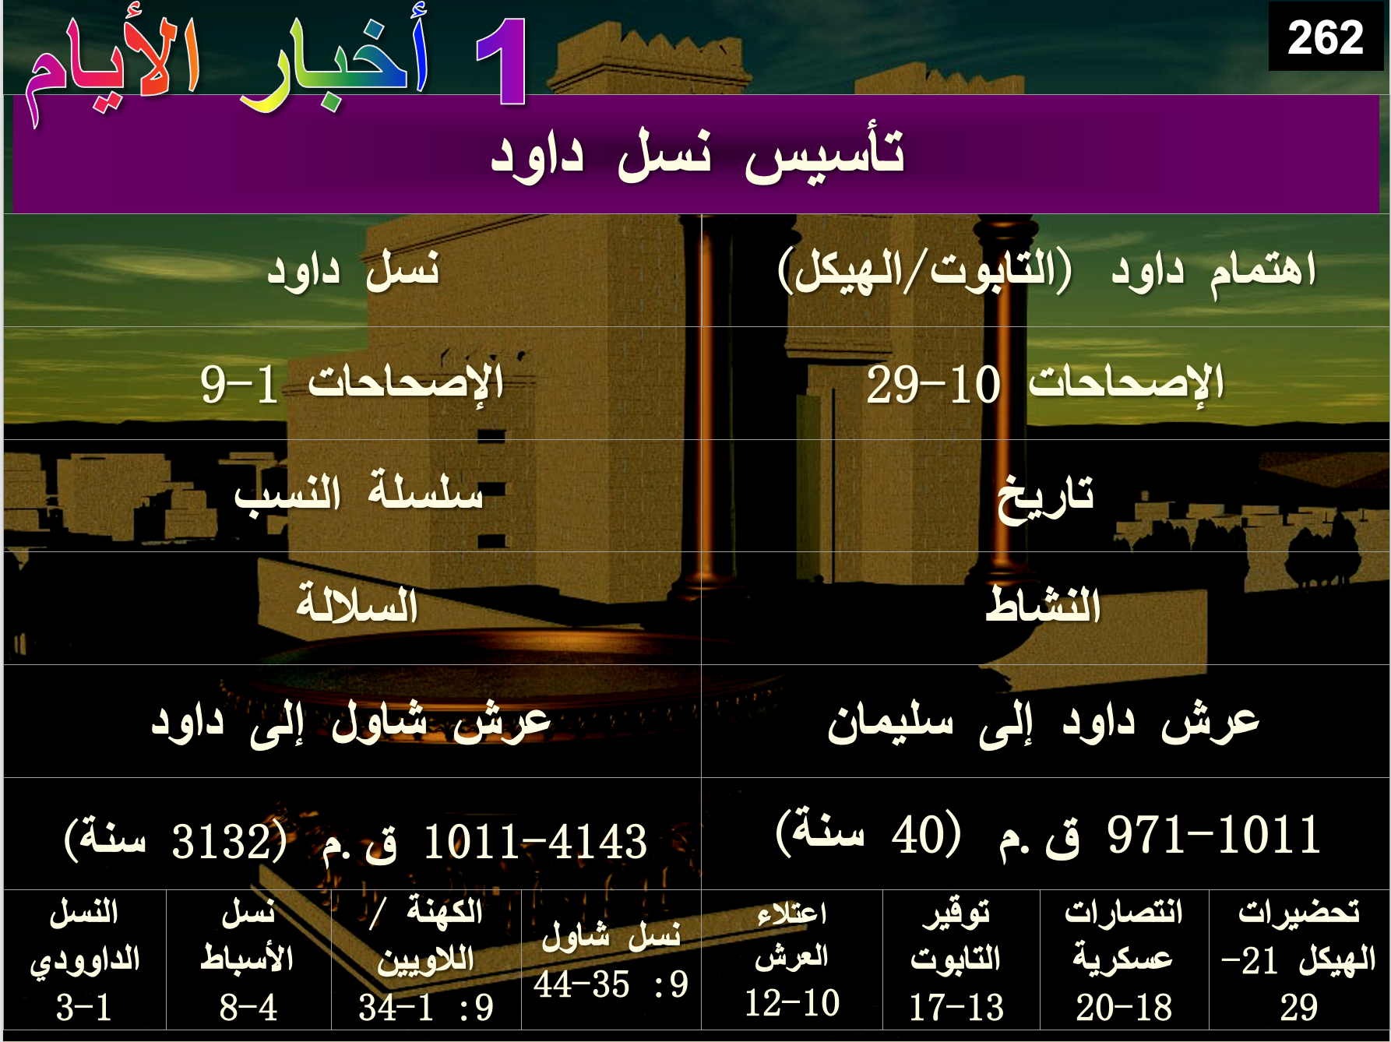

الكلمة المفتاحية : التأسيس

الآية المفتاحية : و أخبرك أن الرب يبني لك بيتاً و يكون متى كملت أيامك لتذهب مع آبائك أني أقيم بعدك نسلك الذي يكون من بنيك و أثبت مملكته هو يبني لي بيتاً و أنا أثبت كرسيه إلى الأبد أنا أكون له أباً و هو يكون لي ابناً و لا أنزع رحمتي عنه كما نزعتها عن الذي كان قبلك و أقيمه في بيتي و ملكوتي إلى الأبد و يكون كرسيه ثابتاً إلى الأبد (1 أخ 17: 10ب – 14)

البيان الموجز :
يُعطى المنظور الروحي لتأسيس مملكة داود لتشجيع البقية، مع حفظ الله لسلالة داود وتوجيه تحذير لهم إلى عبادة الهيكل الصحيحة - وليس عبادة الأصنام التي حدثت في الماضي.

التطبيق :
- ثق في وعود الله غير المشروطة
- أعبد الله بطريقته و ليس بطريقتك
- أطلب من الله أن يمكنك من رؤية التاريخ و الأحداث العالمية من وجهة النظر الإلهية

أخبار الأيام الثاني

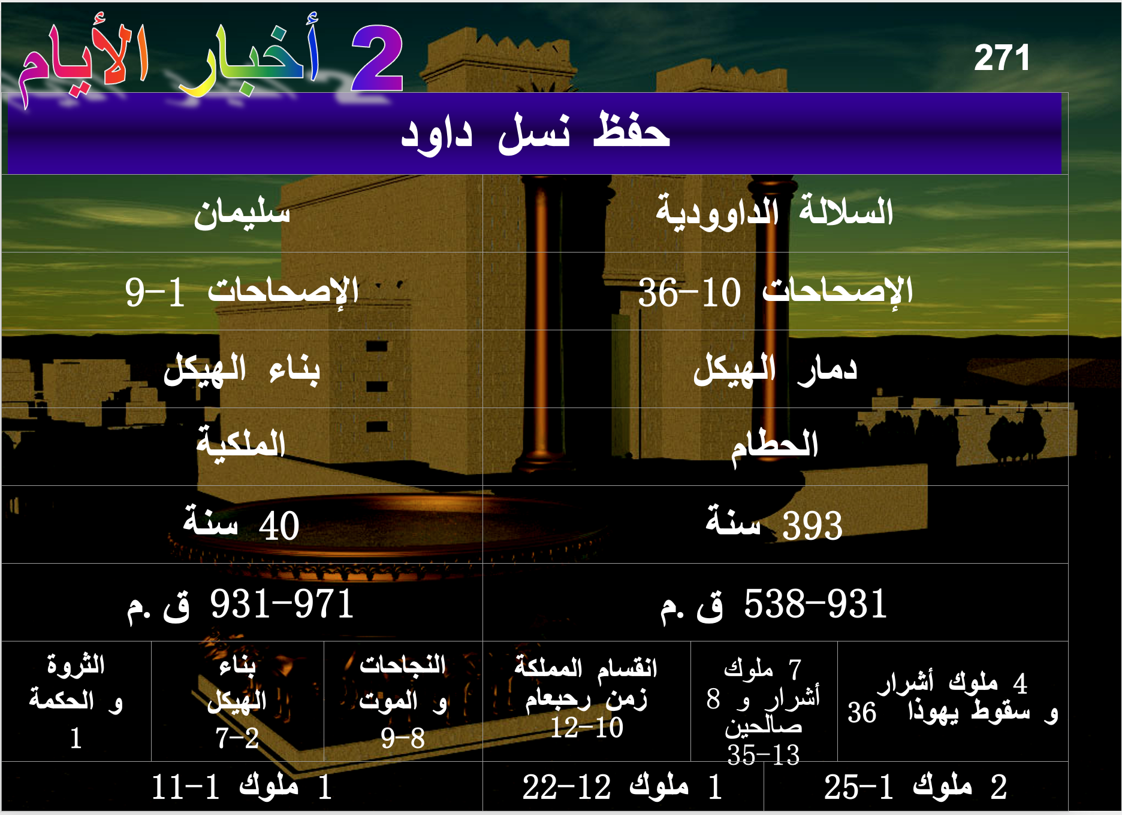

الكلمة المفتاحية : الحفظ

الآية المفتاحية : و أنت إن سلكت أمامي كما سلك داود أبوك و عملت حسب كل ما أمرتك به و حفظت فرائضي و أحكامي فإني أثبت كرسي ملكك كما عاهدت داود أباك قائلاً لا يعدم لك رجل يتسلط على إسرائيل
(2 أخ 7: 17 – 18)

البيان الموجز:
إن المنظور الروحي للحفاظ على سلالة داود على الرغم من سقوط يهوذا و سبيها يحث البقية على العبادة الصحيحة في الهيكل و ليس عبادة الأصنام في الماضي

التطبيق :

تواضع عندما يعظمك الله خشية أن تصير أنت إلهاً لنفسك

النجاح ليس نهائياً أبداً

الفشل لا يكون مميتاً أبداً

الشجاعة (لا التواضع) هي التي تهم

مقتبس من ونستون تشرشل

عزرا

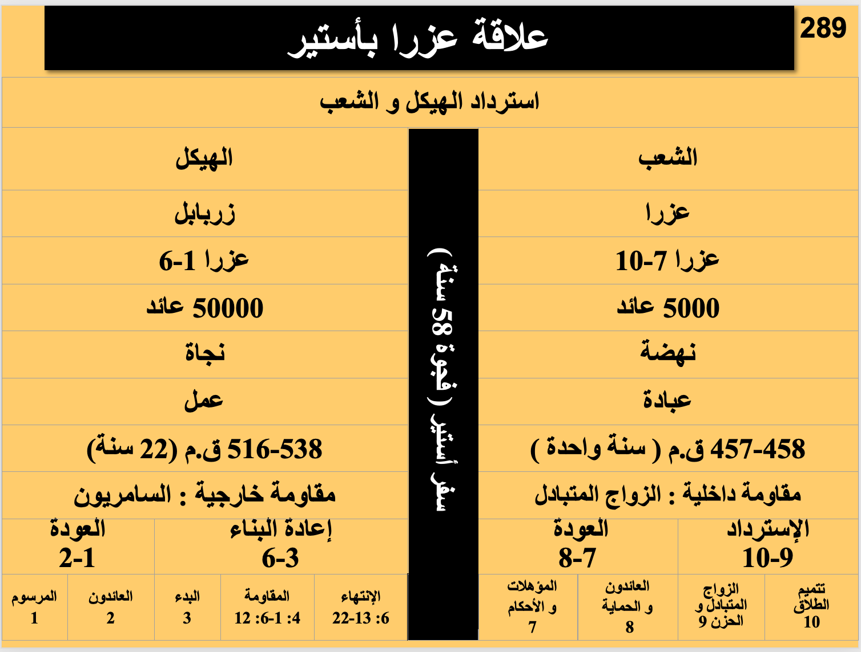

الكلمة المفتاحية : الهيكل

الآية المفتاحية : و الآن كلحيظة كانت رأفة من لدن الرب إلهنا ليبقي لنا نجاة و يعطينا وتداً في مكان قدسه لينير إلهنا أعيننا و يعطينا حياة قليلة في عبوديتنا (9: 8)

البيان الموجز :
استرداد الهيكل و الشعب إلى الأرض تحت قيادة زربابل و عزرا يسجل أمانة و رحمة الله في تتميم وعوده عن الإسترداد ليشجع البقية على العبادة الصحيحة في الهيكل و طاعة العهد

التطبيق :

يتطلب رد الله للمؤمن التائب عملاً

نحميا

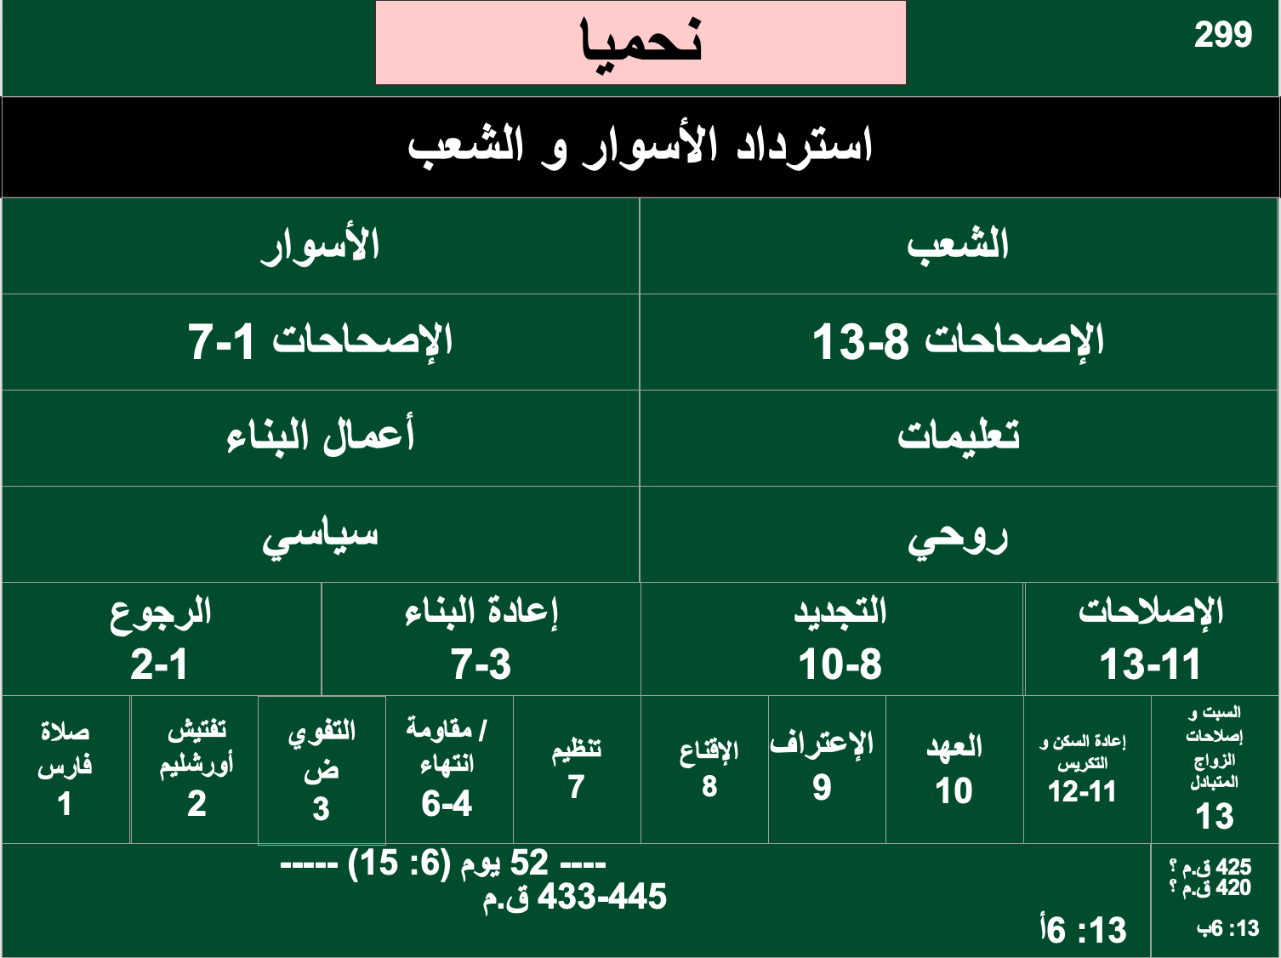

الكلمة المفتاحية : الأسوار

الآية المفتاحية : و كمل السور في الخامس و العشرين من أيلول في اثنين و خمسين يوماً و لما سمع كل أعدائنا و رأى جميع الأمم الذين حوالينا سقطوا كثيراً في أعين أنفسهم و علموا أنه من قبل إلهنا عمل هذا العمل (6: 15-16)

البيان الموجز :
يسجِّل ترميم الأسوار والناس في الأرض أمانة الله لوعده بالإسترداد لتشجيع البقية على طاعة العهد المتجذرة في عبادة الهيكل في أورشليم

التطبيق :

يجب أن يقودنا إتمام مشاريع الله إلى مزيد من الطاعة

أستيرَ

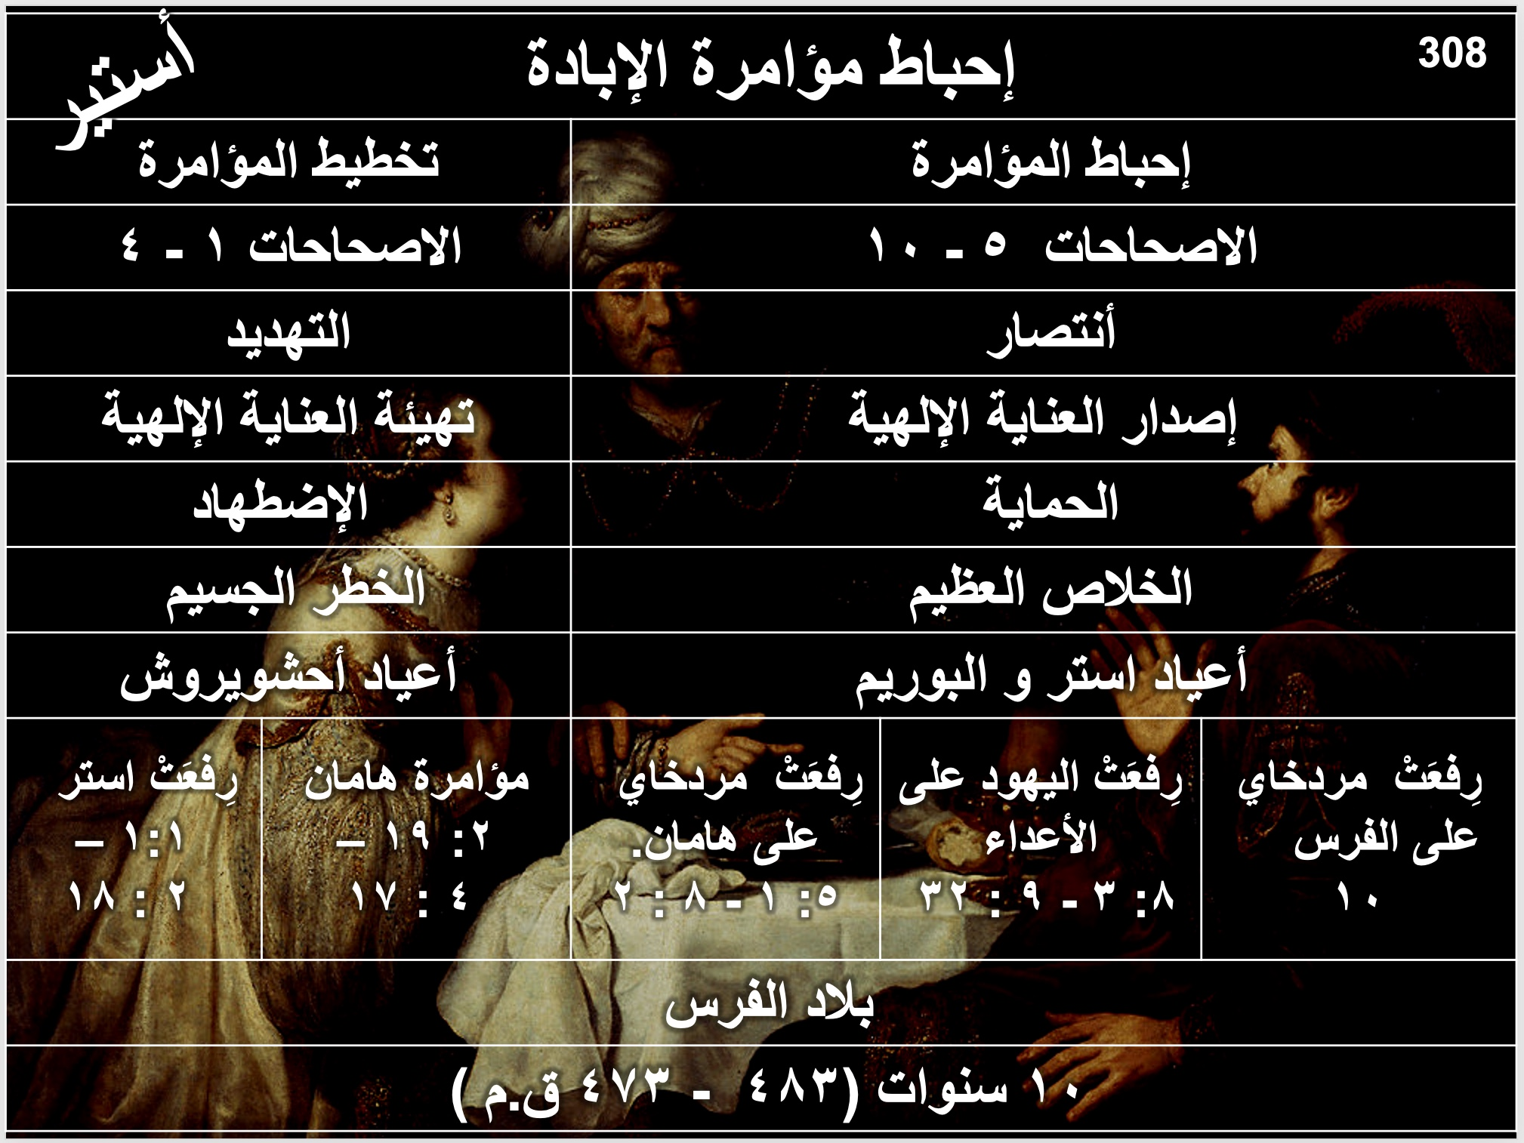

الكلمة المفتاحية : العناية الإلهية

الآية المفتاحية : مردخاي يتكلم)لِأَنَّكِ إِنْ سَكَتِّ سُكُوتًا فِي هَذَا ٱلْوَقْتِ يَكُونُ ٱلْفَرَجُ وَٱلنَّجَاةُ لِلْيَهُودِ مِنْ مَكَانٍ آخَرَ، وَأَمَّا أَنْتِ وَبَيْتُ أَبِيكِ فَتَبِيدُونَ. وَمَنْ يَعْلَمُ إِنْ كُنْتِ لِوَقْتٍ مِثْلِ هَذَا وَصَلْتِ إِلَى ٱلْمُلْكِ؟» )١٤:٤.(

البيان الموجز :
إن إبادة الأمة اليهودية التي رسمها هامان تعود على رأسه من خلال العناية الإلهية ومن خلال مردخاي وأستير لتشجيع إسرائيل ما بعد السبي على التزام الله المستمر بالعهد الإبراهيمي.

التطبيق :

استخدم منصبك الذي منحتك إياه العناية الإلهية لمساعدة شعب الله

أيّوب

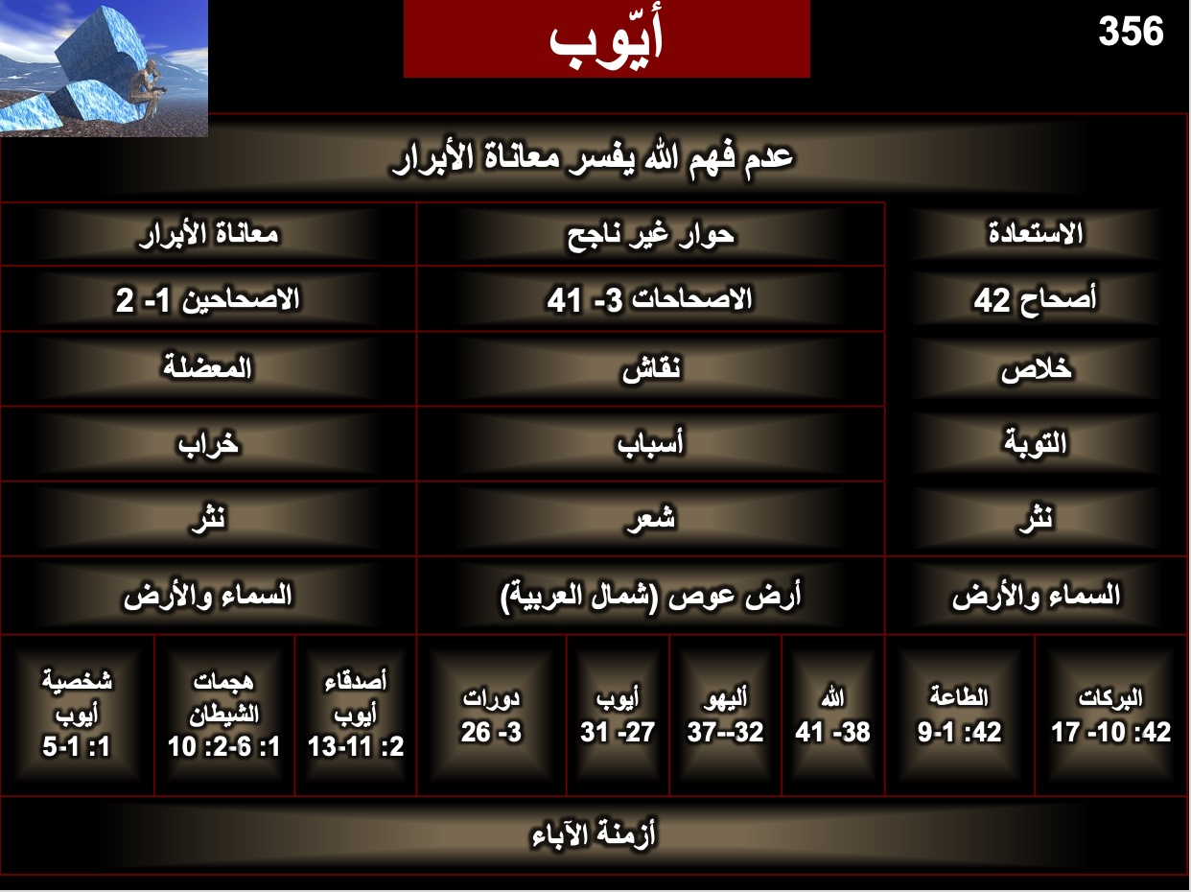

الكلمة المفتاحية : عدم الفهم

الآية المفتاحية : (أليهو يتكلم) " ٱلْقَدِيرُ لَا نُدْرِكُهُ. عَظِيمُ ٱلْقُوَّةِ وَٱلْحَقِّ، وَكَثِيرُ ٱلْبِرِّ. لَا يُجَاوِبُ. لِذَلِكَ فَلْتَخَفْهُ ٱلنَّاسُ.
كُلَّ حَكِيمِ ٱلْقَلْبِ لَا يُرَاعِي" (37: 23- 24).

البيان الموجز :
الرد المناسب على معاناة الأبرار هو الخضوع لله بدلاً من التشكيك في عدم فهمه وسيادته.

التطبيق :

خلال معاناة الإنسان البار...
- لا تشكك في سبب محنتك.
- اخضع لله وذلك بالثقة في حكمته.

المزامير

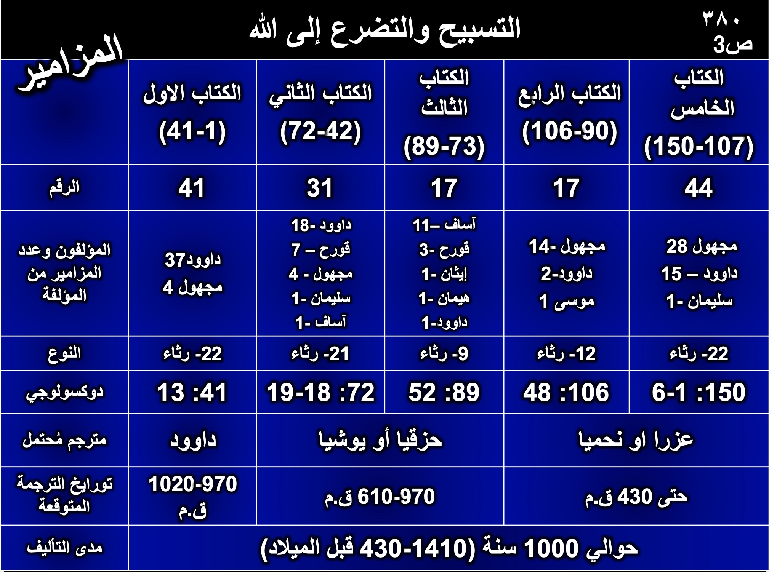

كلمة مفتاحية : التسبيح

الآية المفتاحية : هللويا أحمد الرب بكل قلبي في مجلس المستقيمين وجماعتهم. مزامير) 111: 1(

البيان الموجز :

تسبيح الله والشعور به يعطي الحكمة والحماية ويعطي كلمته بتواضع بالثقة مع الشكر

التطبيق :

سبح الله لمن يكون كما يجب أن تسبحه لما صنعه

ضع شكواك بصدق أمام الله لأنه يعرفك تماماً

الأمثال

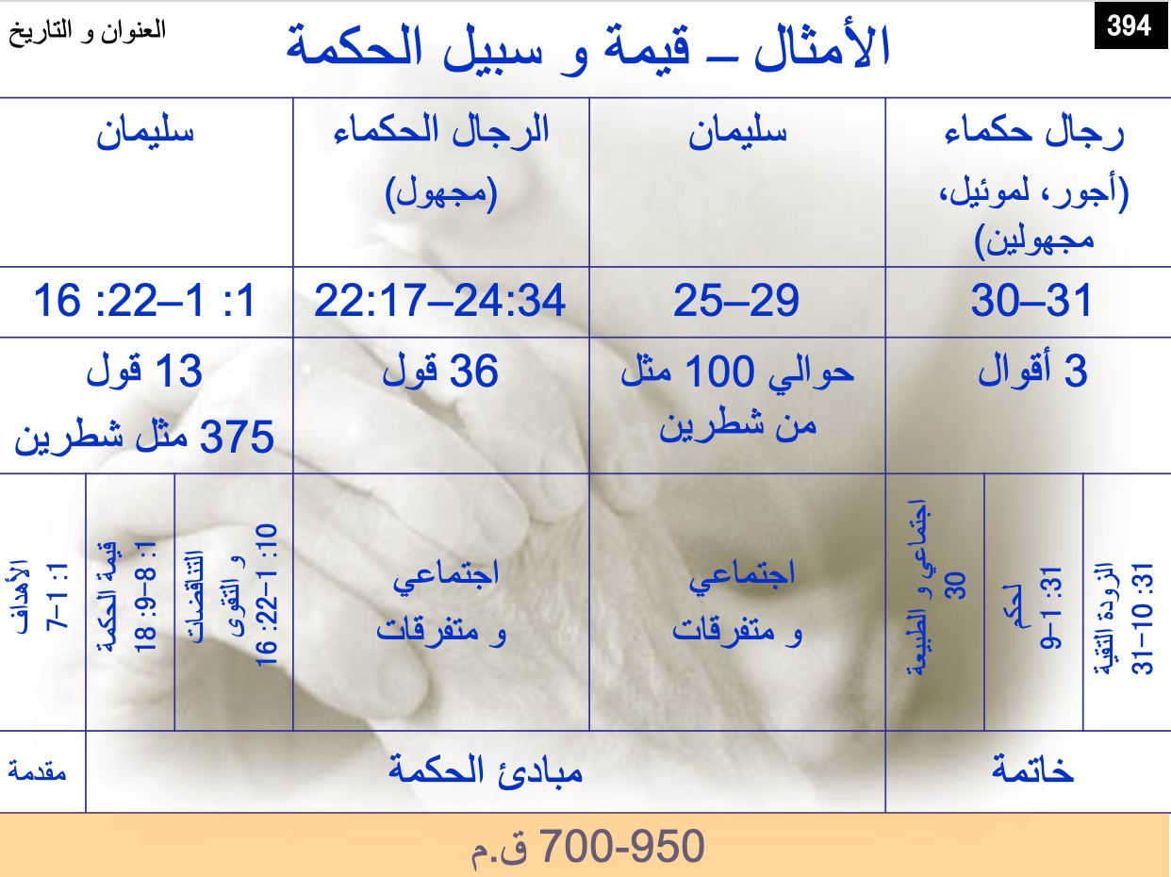

الكلمة المفتاحية : الحكمة

الآية المفتاحية : تَوَكَّلْ عَلَى الرَّبِّ بِكُلِّ قَلْبِكَ وَعَلَى فَهْمِكَ لاَ تَعْتَمِدْ. ٦ فِي كُلِّ طُرُقِكَ اعْرِفْهُ وَهُوَ يُقَوِّمُ سُبُلَك) ٣: ٥-٦.(

البيان الموجز :
لقد اقتبست أمثال سليمان والعديد من الحكماء لتعليم الشباب عن قيمة الحكمة على الحماقة لكي يتمكنوا من العيش بالطاعة أمام الله في كل مجالات الحياة.

التطبيق :
- علّم الشباب و (الأطفال) سفر الأمثال
- احفظ الأمثال لعيش الحياة الحكيمة
- اقرأ إصحاحاً واحداً من الأمثال كل يوم في الشهر (31 يوم 31 إصحاح)

الجامعة

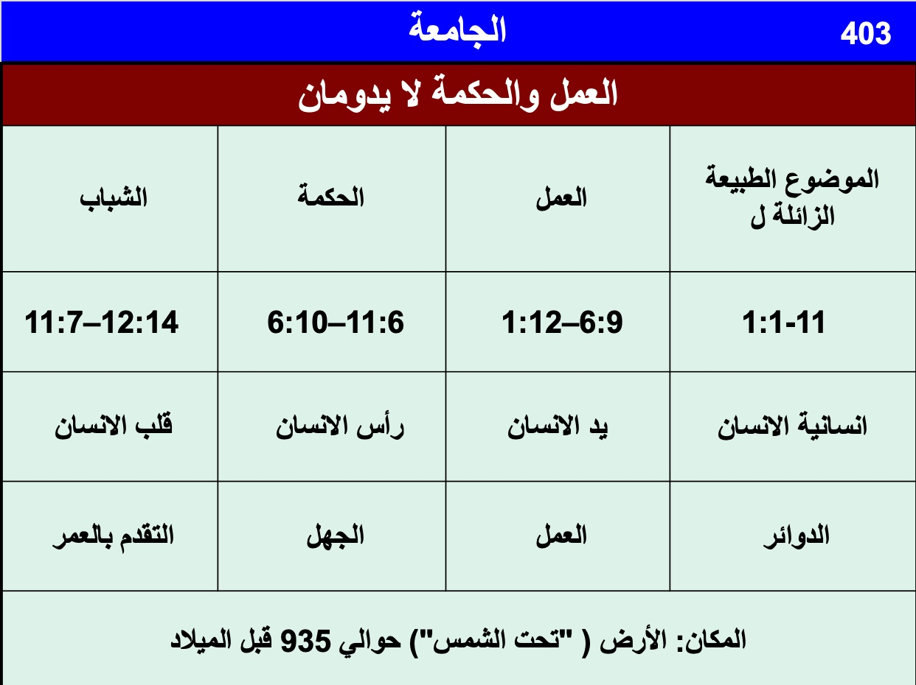

الكلمة المفتاحية : لحظة عابرة

الآية المفتاحية : استمتع بالحياة " لَيْسَ لِلإِنْسَانِ خَيْرٌ مِنْ أَنْ يَأْكُلَ وَيَشْرَبَ وَيُرِيَ نَفْسَهُ خَيْرًا فِي تَعَبِهِ. رَأَيْتُ هذَا أَيْضًا أَنَّهُ مِنْ يَدِ اللهِ. لأَنَّهُ مَنْ يَأْكُلُ وَمَنْ يَلْتَذُّ غَيْرِي؟ " (2: 24– 25)

اتق الله " فَلْنَسْمَعْ خِتَامَ الأَمْرِ كُلِّهِ: اتَّقِ اللهَ وَاحْفَظْ وَصَايَاهُ، لأَنَّ هذَا هُوَ الإِنْسَانُ كُلُّهُ. لأَنَّ اللهَ يُحْضِرُ كُلَّ عَمَل إِلَى الدَّيْنُونَةِ، عَلَى كُلِّ خَفِيٍّ، إِنْ كَانَ خَيْرًا أَوْ شَرًّا." (12: 13 – 14)

البيان الموجز :
يثبت سليمان الطبيعة الزائلة للإنجاز البشري والحكمة ويوصي بالتمتع بالحياة بفرح وبخوف الله وذلك لتحذير الآخرين من اتباع الطريق الفارغ

التطبيق :

كن مهدفاً للعيش وكأن الحياة زائلة - بما في ذلك العمل والحكمة والشباب

نشيد الأنشاد

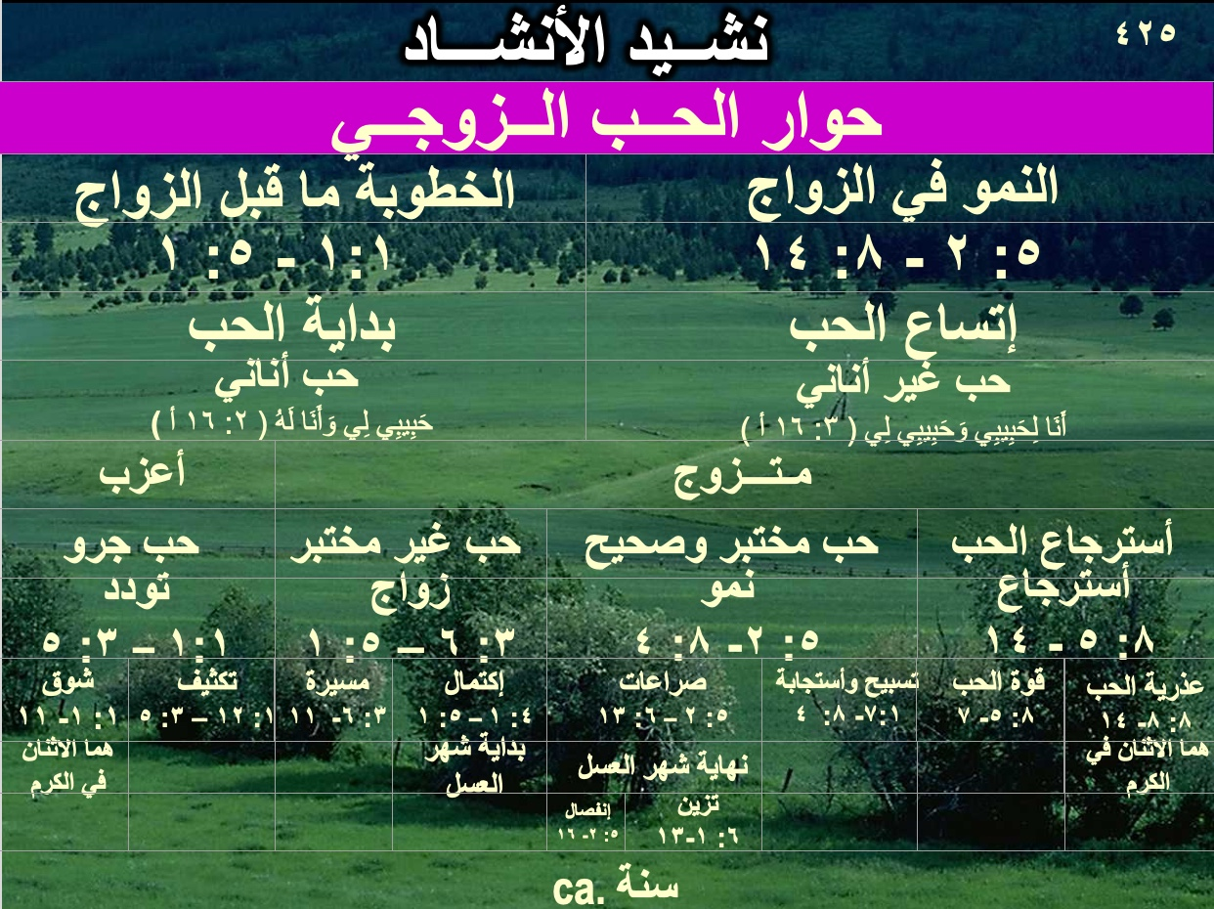

الكلمة المفتاحية : الحـــــــب

الآية المفتاحية : أَنَا لِحَبِيبِي، وَإِلَيَّ اشْتِيَاقُ ( نش ٧ : ١٠ )

البيان الموجز :
تشير قصة حب سليمان وزوجته شولميث إلى الحب الزوجي القوي كمثال على الحاجة إلى ضبط النفس الجنسي قبل الزواج والجهد المطلوب للنمو في الحب الزوجي.

التطبيق :
- مارس ضبط النفس الجنسي قبل الزواج حتى يمكن الإستمتاع بالزواج على أكمل وجه (أي السماح للحب أن يزدهر في وقته
- توقع الزواج الجيد لكي تعمل ثم اعمل فيه.
- امدح كل من الفضائل الجسدية وغير الجسدية لزوجتك.

أشعياء

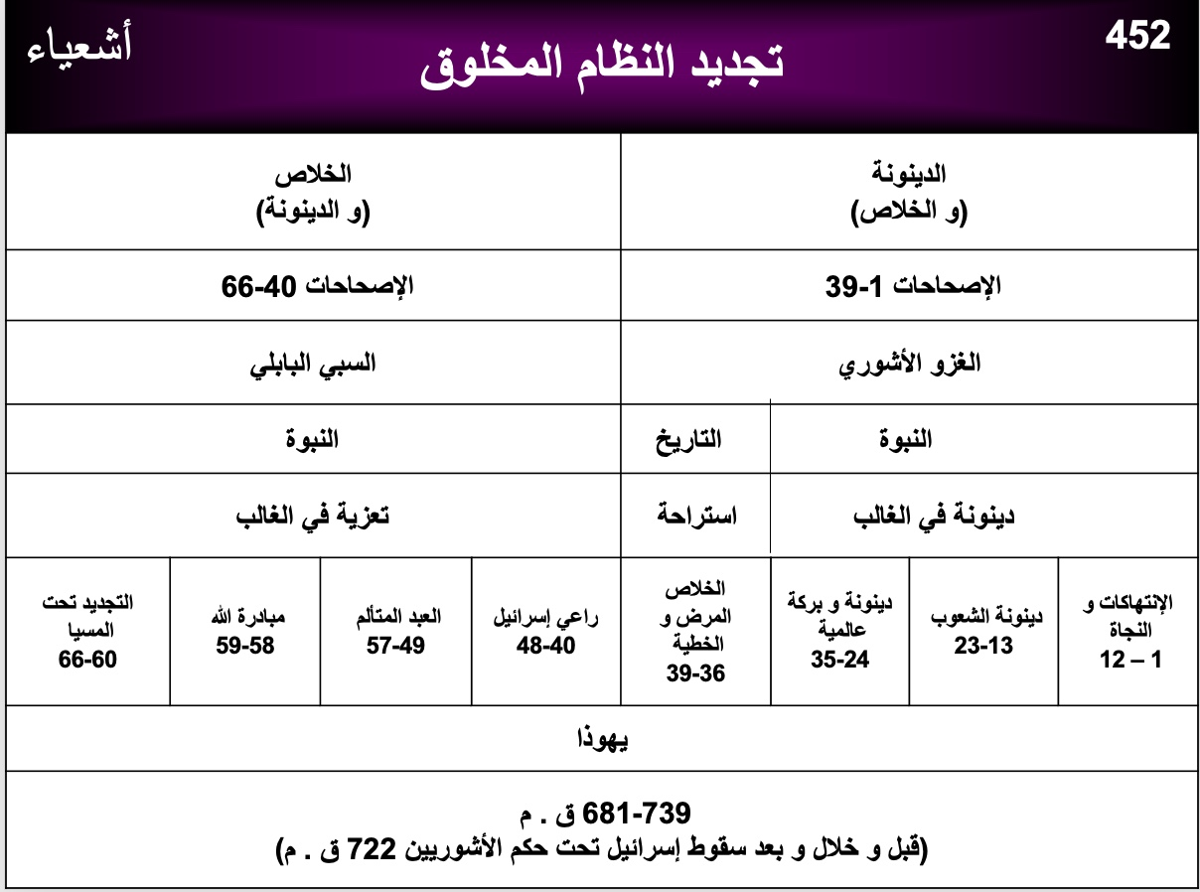

الكلمة المفتاحية : الإسترداد

الآية المفتاحية : “ارفعوا إلى السماوات عيونكم و انظروا إلى الأرض من تحت فإن السماوات كالدخان تضمحل و الأرض كالثوب تبلى و سكانها كالبعوض يموتون أما خلاصي فإلى الأبد يكون و بري لا ينقض ” 51):(6

البيان الموجز :
على يهوذا أن يتشجع أنه بينما يدينه الله على كسر وصاياه فإنه سيقدم استرداداً من خلال بقية تقية و عودة إلى الأرض و خلاصاً من خلال المسيا المستقبلي و الذي سيحضر معه بركة عالمية.

التطبيق :

الاسترداد المستقبلي للأرض يجب أن يدفعنا في تحديد أولوياتنا الآن

إذ تدرك بأن الله يجهزك الآن للحكم مستقبلًا

إرميا

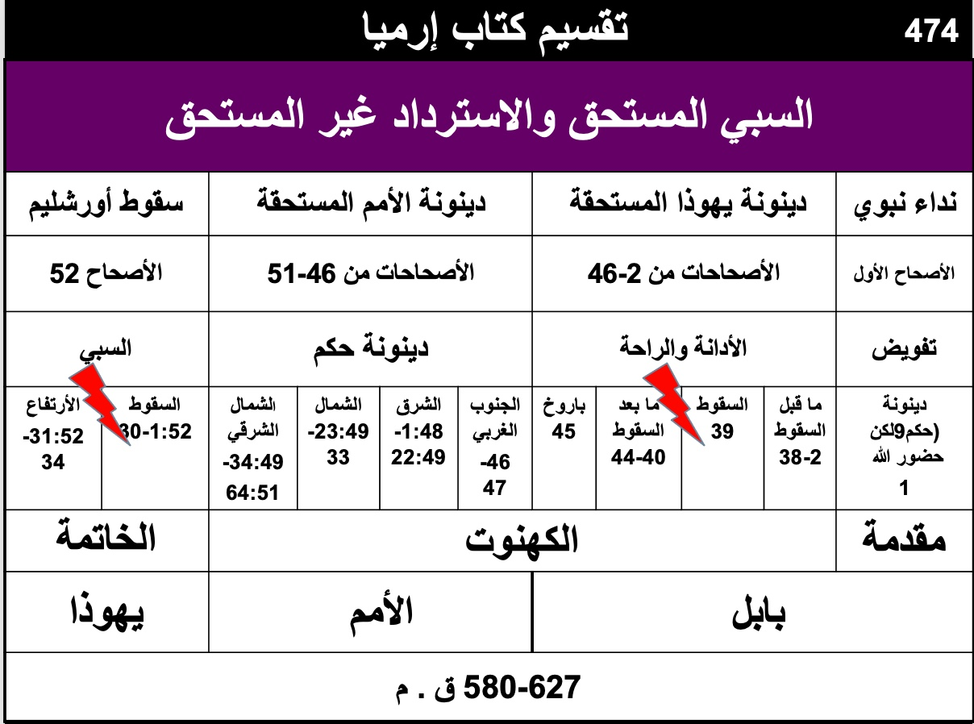

الكلمة المفتاحية : المحتوم

الآية المفتاحية : لأن الرب إلهنا قد أصمتنا و أسقانا ماء العلقم لأننا قد أخطأنا إلى الرب) إرميا 8: 14(

البيان الموجز :
سقوط أورشليم المُستحق ، ال70 عاماً من السبي دينونة الأمم الإسترداد بموجب عهد جديد يمنح الأمل ويَحث يهوذا على قبول تأديب الله الحتمي من خلال الخضوع لبابل

التطبيق :
في أي أمر في حياتك تستمر في الخطية أو ترفض التوبة ؟
هل تقبل تأديب الله العادل ؟

مراثي إرميا

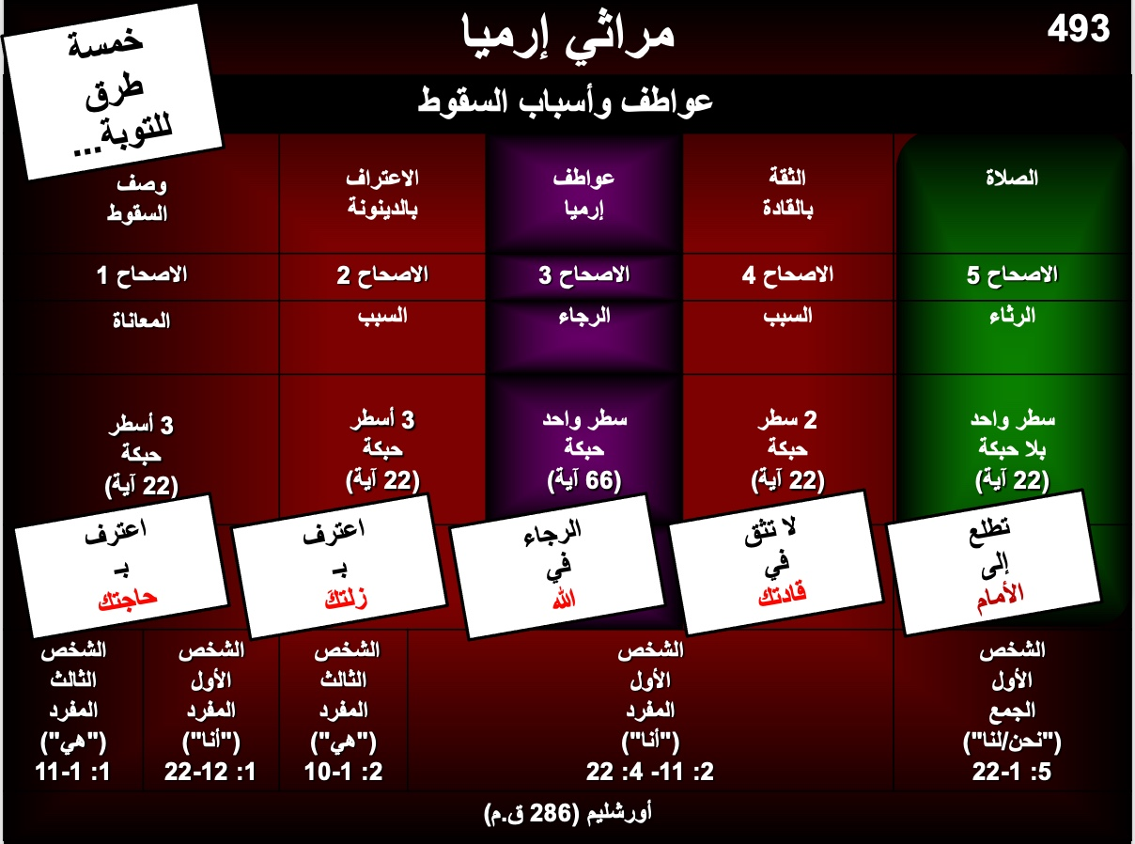

الكلمة المفتاحية : الإعتراف

الآية المفتاحية : "إِنَّهُ مِنْ إِحْسَانَاتِ ٱلرَّبِّ أَنَّنَا لَمْ نَفْنَ، لِأَنَّ مَرَاحِمَهُ لَا تَزُولُ. هِيَ جَدِيدَةٌ فِي كُلِّ صَبَاحٍ.
كَثِيرَةٌ أَمَانَتُكَ" (3: 22-23).

البيان الموجز :
يعبّر إرميا بعبارات عاطفية عميقة عن أسباب وشروط الحصار الذي تسبب بها الله في سقوط أورشليم كنموذج اعتراف قومي أن البقية سوف تتوب وتثق بالله لاستعادتها .

التطبيق :
- أحذر لئلا تظن أنك واقف وتبدأ بأخذ نعمة الله كأمر مسلم به.
- عندما يعاقبنا الله، فإن رجاءنا الوحيد يكون بالتحول نحو "أعدائنا." (هوانغ سابين)

حزقيال

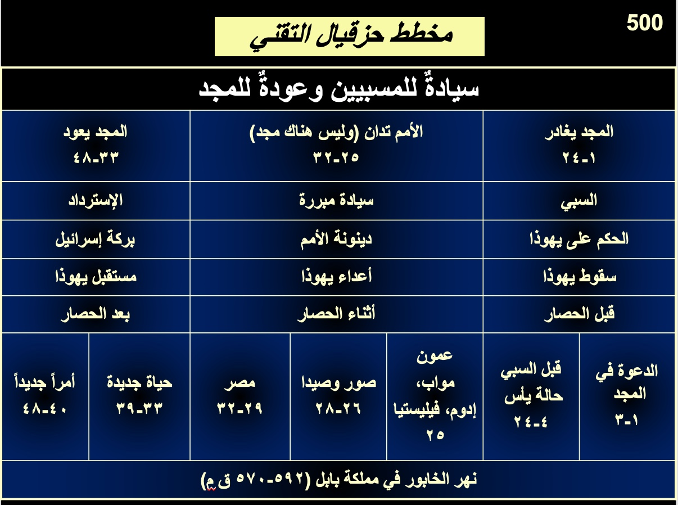

الكلمة المفتاحية : المجد

الآية المفتاحية : 24 وَآخُذُكُمْ مِنْ بَيْنِ الأُمَمِ وَأَجْمَعُكُمْ مِنْ جَمِيعِ الأَرَاضِي وَآتِي بِكُمْ إِلَى أَرْضِكُمْ.
25 وَأَرُشُّ عَلَيْكُمْ مَاءً طَاهِرًا فَتُطَهَّرُونَ. مِنْ كُلِّ نَجَاسَتِكُمْ وَمِنْ كُلِّ أَصْنَامِكُمْ أُطَهِّرُكُمْ. 26 وَأُعْطِيكُمْ قَلْبًا جَدِيدًا، وَأَجْعَلُ رُوحًا جَدِيدَةً فِي دَاخِلِكُمْ، وَأَنْزِعُ قَلْبَ الْحَجَرِ مِنْ لَحْمِكُمْ وَأُعْطِيكُمْ قَلْبَ لَحْمٍ. 27 وَأَجْعَلُ رُوحِي فِي دَاخِلِكُمْ، وَأَجْعَلُكُمْ تَسْلُكُونَ فِي فَرَائِضِي، وَتَحْفَظُونَ أَحْكَامِي وَتَعْمَلُونَ بِهَا. حزقيال
) ٣٦: ٢٤-٢٧(

البيان الموجز :
هناك رسالتان للدينونة ورسالة واحدة للبركة لتشجيع المسبيين بأن الله سوف يحكم على شعبه وسوف يدمر جميع الخصوم ويسترد مجد الرب الذي تركهم قبل دمار وخراب الهيكل

التطبيق :
- كيف تكشف وتظهر مجد الله في حياتك؟
- كيف قام الله بتأديبك لأجل خطاياك واستردك وأعادك بنعمته؟
- كيف يمكن أن تلاحظ يد الله في أحداث العالم اليوم؟
- هل ستعود لله حتى يظهر عمله من جديد في حياتك؟

دانيال

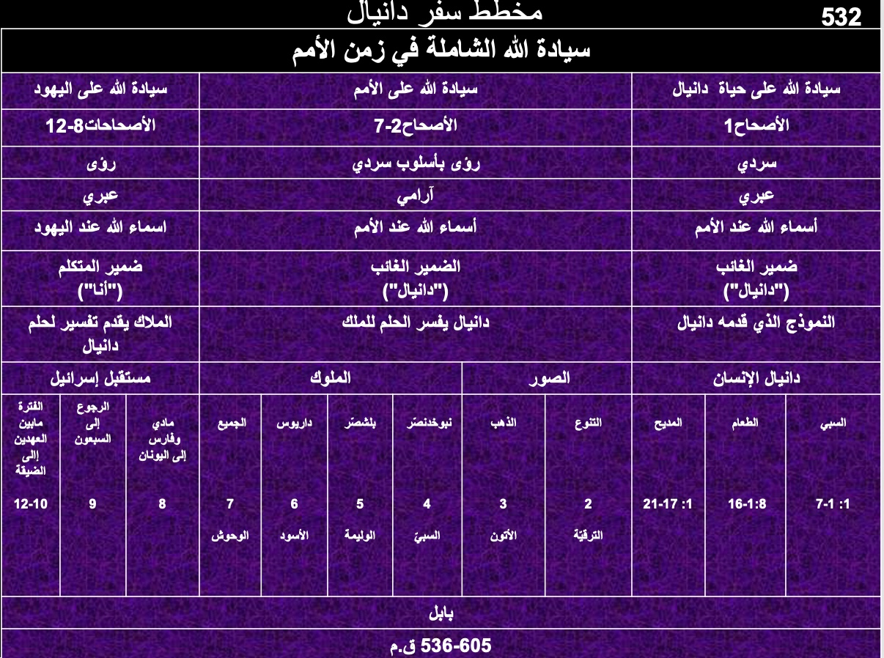

الكلمة المفتاحية : سيادة الله

الآية المفتاحية : 'وقالَ(دانيال للرب): «لِـيَكُنِ إِسْمُ اللهِ مُبارَكا مِنَ الأزَلِ وإلى الأبدِ. فلَهُ الحكمَةُ والجَبَروتُ، وهوَ الّذي يُغَيِّرُ الأوقاتَ والأزمِنَةَ ويَعزِلُ المُلوكَ ويُقيمُهُم... ‘ )دانيال 2: 20-21(

البيان الموجز :
إنّ سيادة الله وسيطرتهُ على الأمم هي التي شجعت على السبي اليهودي للحفاظ على إسرائيل في الفترة ما بين احتلال الملك نبوخذنصّر لأورشليم (605 ق.م) وحتّى تأسيس المملكة المُباركة تحت الحُكم المسياني.

التطبيق :

أدرك سيادة الله على كل سُلطة في التاريخ

هوشع

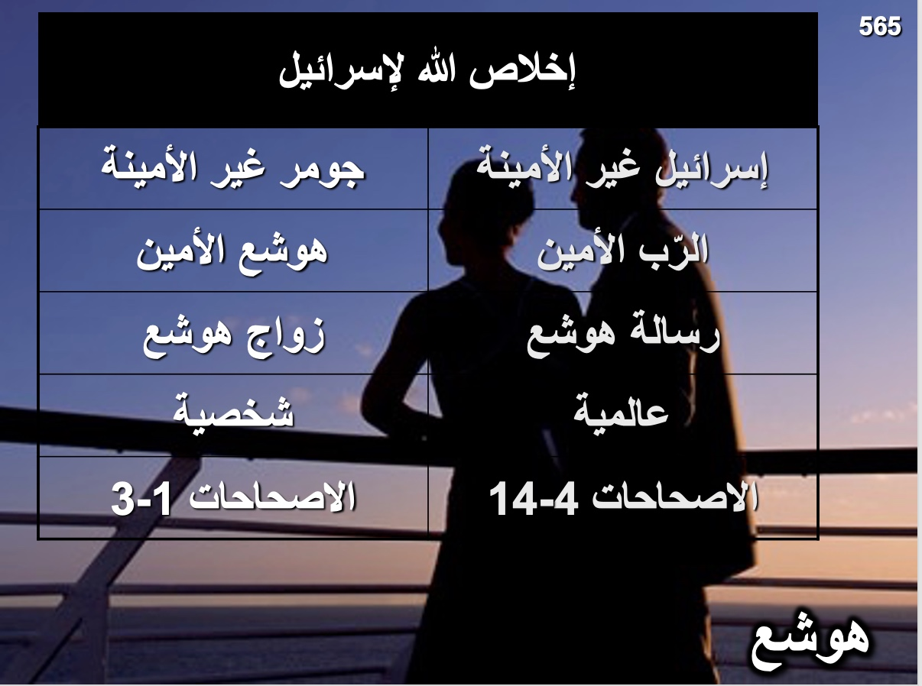

الكلمة المفتاحية : الإخلاص

الآية المفتاحية : (الله عن إسرائيل) " وَأَزْرَعُهَا لِنَفْسِي فِي ٱلْأَرْضِ، وَأَرْحَمُ لُورُحَامَةَ، وَأَقُولُ لِلُوعَمِّي: أَنْتَ شَعْبِي، وَهُوَ يَقُولُ: أَنْتَ إِلَهِي." (2: 23).

البيان الموجز :
يختبر هوشع مأساة زواج شخصية توضح استقبال الله المخلص لشعبه غير المخلص الذين أظهروا عدم معرفة الله، ورفضوا حبه المخلص، وعدم إيمانهم بعهده، لتحفيزهم على التوبة.

التطبيق :
كيف تعمل كي تكون مخلصًا لربك المخلص؟

يوئيل

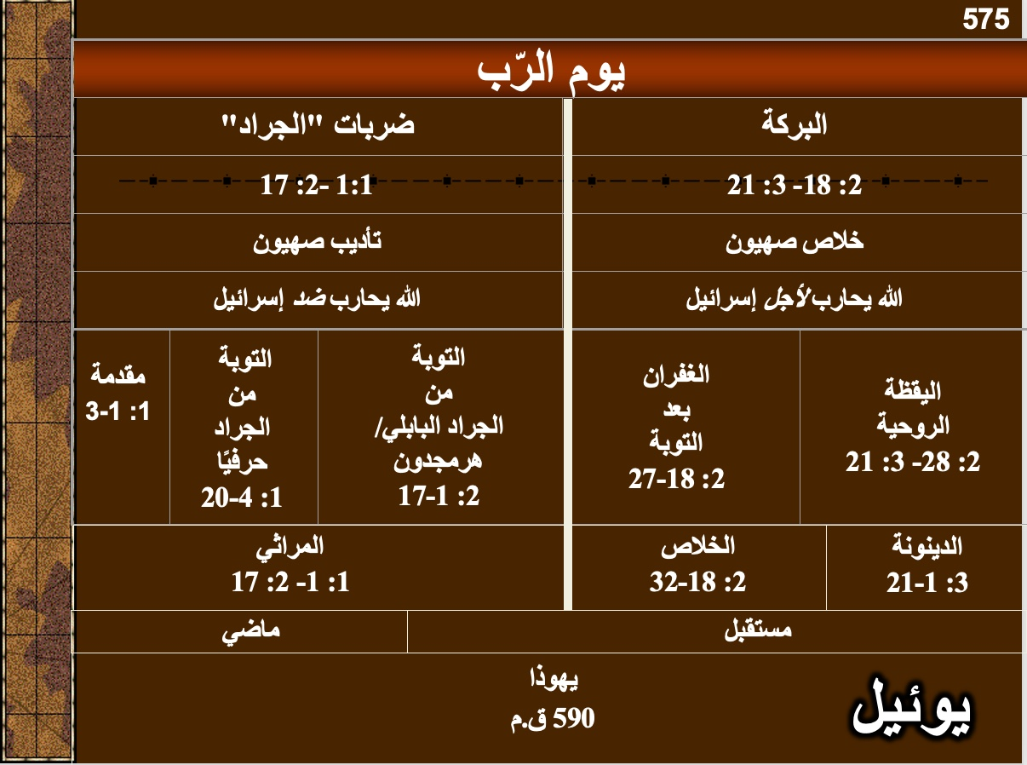

الكلمة المفتاحية : الجراد

الآية المفتاحية : " ... لِأَنَّ يَوْمَ ٱلرَّبِّ عَظِيمٌ وَمَخُوفٌ جِدًّا، فَمَنْ يُطِيقُهُ؟ وَلَكِنِ ٱلْآنَ، يَقُولُ ٱلرَّبُّ، ٱرْجِعُوا إِلَيَّ بِكُلِّ قُلُوبِكُمْ، وَبِٱلصَّوْمِ وَٱلْبُكَاءِ وَٱلنَّوْحِ." (2: 11ب -12).

البيان الموجز :
إن دينونة يهوذا الأخيرة عن طريق الجراد يجب أن تجعل الناس يتوبون لأن يوم الرب المخوف سيأتي عن طريق الغزو البابلي. ومع ذلك، فإن الله يعد بالمغفرة، والخلاص، والإسترداد من خلال دينونة الأمم.

التطبيق :

1. هل تحتاج أن يجردك الله من كل شيء قبل أن تتوب؟ (هوانغ سابينOT Made Simple, )

2. هل يؤدبك الله للفت انتباهك إليه مرة أخرى؟

3. هل فكرت في الصيام (1: 14؛ 2: 12) أو هل تعتقد أن الصوم ليس مناسبًا لعصرنا الحديث؟ لماذا لا يكون كذلك؟

عاموس

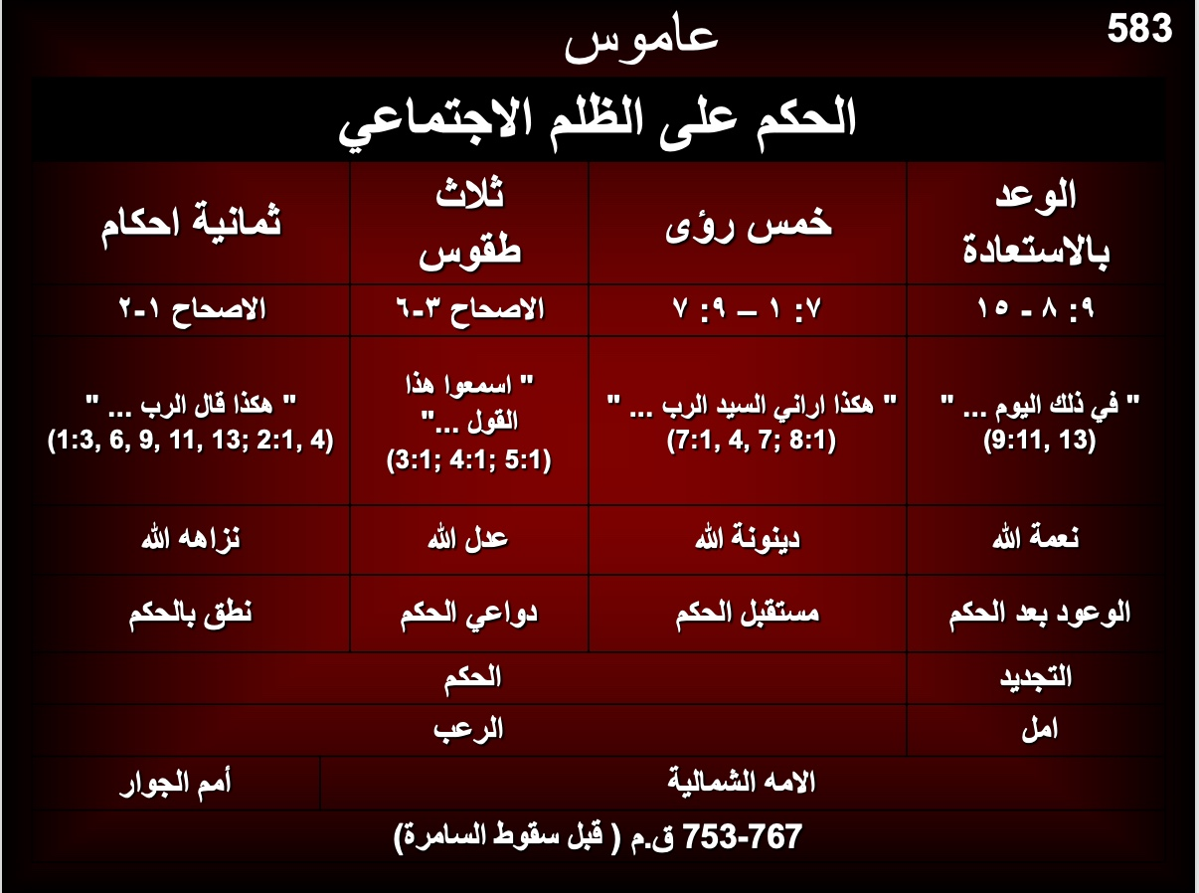

الكلمة المفتاحية : الظلم

الآية المفتاحية : وَلْيَجْرِ الْحَقُّ كَالْمِيَاهِ، وَالْبِرُّ كَنَهْرٍ دَائِمٍ (5: 24).

البيان الموجز :
رسالة دينونة عاموس على الظلم الإجتماعي لإسرائيل والدول المجاورة تحذر من السبي القادم وتعلن وعد الله بإعادة البقية بأمانة إلى عهد داود لحث الأمة على التوبة.

التطبيق :

يجب ألا يتغاضى المسيحيون الناجحون عن الظلم الإجتماعي :
١- ما هي المظالم الإجتماعية التي تراها في بلدك؟
٢- ما هي مسؤولية الكنيسة لتصحيح هذه الأخطاء؟
٣- ماذا يقول الله لك أن تفعل حيال الظلم الاجتماعي؟

عُوبديا

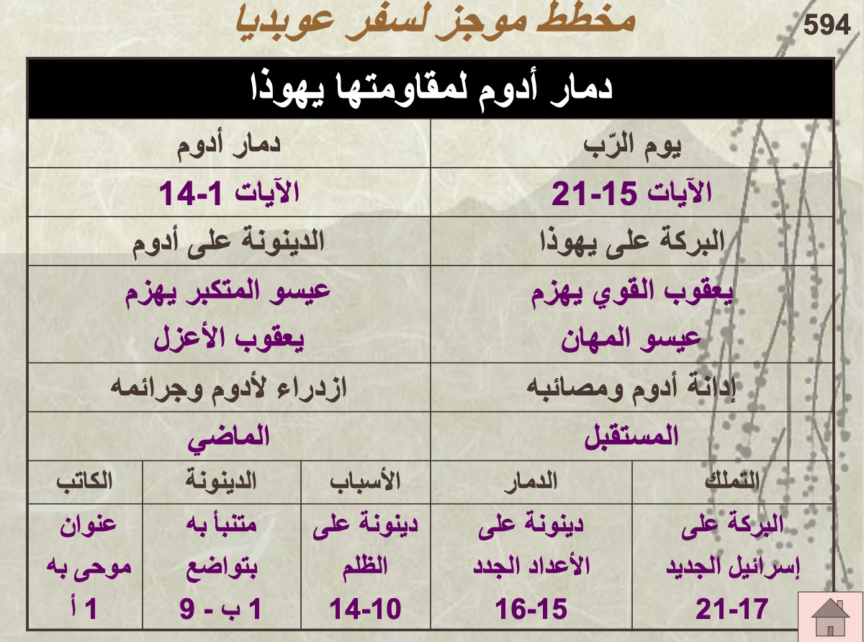

الكلمة المفتاحية : أدُوم

الآية المفتاحية : الدينونة على أدوم: (الله مخاطبًا أدوم) "مِنْ أَجْلِ ظُلْمِكَ لِأَخِيكَ يَعْقُوبَ، يَغْشَاكَ ٱلْخِزْيُ وَتَنْقَرِضُ إِلَى ٱلْأَبَدِ (الآية 10).

البركة على إسرائيل: " وَيَصْعَدُ مُخَلِّصُونَ عَلَى جَبَلِ صِهْيَوْنَ لِيَدِينُوا جَبَلَ عِيسُو، وَيَكُونُ ٱلْمُلْكُ لِلرَّبِّ (الآية 21).

البيان الموجز :
سيأتي هلاك كل من أدوم في المستقبل القريب وجميع الأمم في يوم الرب كدينونة الله لمقاومتهم يهوذا، لكن يمكن أن يتعزى يهوذا من خلال وعد البركة بسبب حماية الله في ميثاق الأرض.

التطبيق :
- يدين الله المتكبرين الذين يحاولون تدمير شعبه
- كما فعلت يفعل بك (15)

يونان

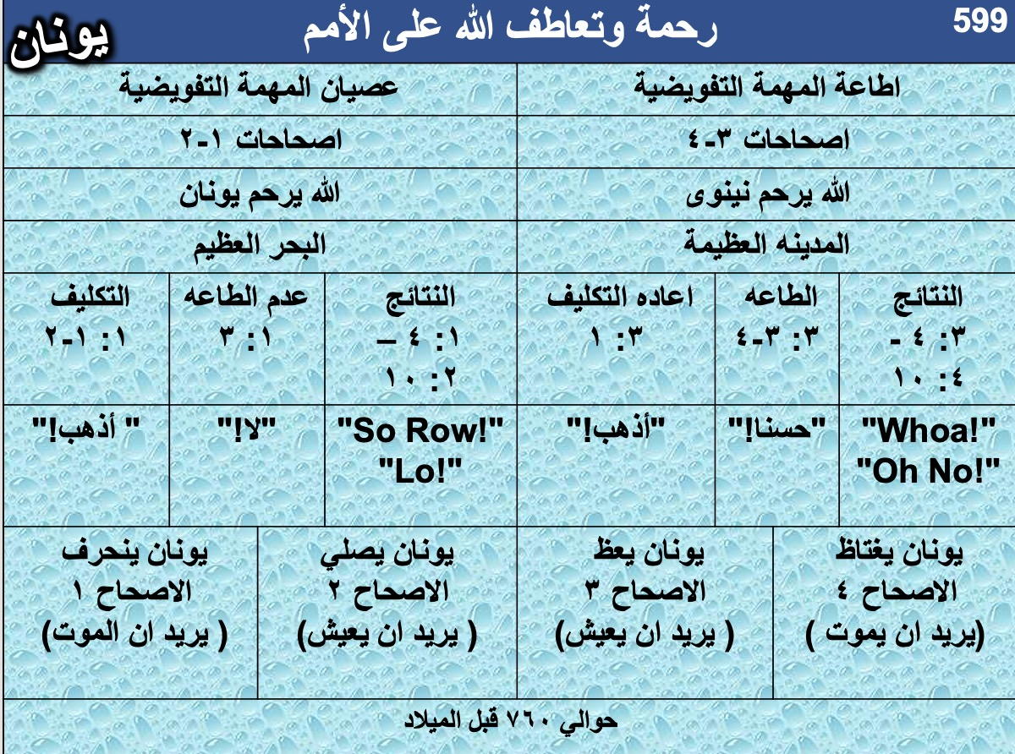

الكلمة المفتاحية : تعاطف ورحمة

الآية المفتاحية : وَصَلَّى (يونان) إِلَى الرَّبِّ وَقَالَ: «آهِ يَا رَبُّ، أَلَيْسَ هذَا كَلاَمِي إِذْ كُنْتُ بَعْدُ فِي أَرْضِي؟ لِذلِكَ بَادَرْتُ إِلَى الْهَرَبِ إِلَى تَرْشِيشَ، لأَنِّي عَلِمْتُ أَنَّكَ إِلهٌ رَؤُوفٌ وَرَحِيمٌ بَطِيءُ الْغَضَبِ وَكَثِيرُ الرَّحْمَةِ وَنَادِمٌ عَلَى الشَّرِّ." (٤: ٢)

البيان الموجز :
إن عصيان يونان واللامبالاة تجاه نينوى يرمز إلى هذه الخطايا في إسرائيل ويصور سيادة الله وتعاطفه مع الأمم المستجيبة لتذكير إسرائيل بقصدها التبشيري للأمم.

التطبيق :
التجاوب مع قلب الله يعني التشبه بقلبه نحو الضالين

ميخا

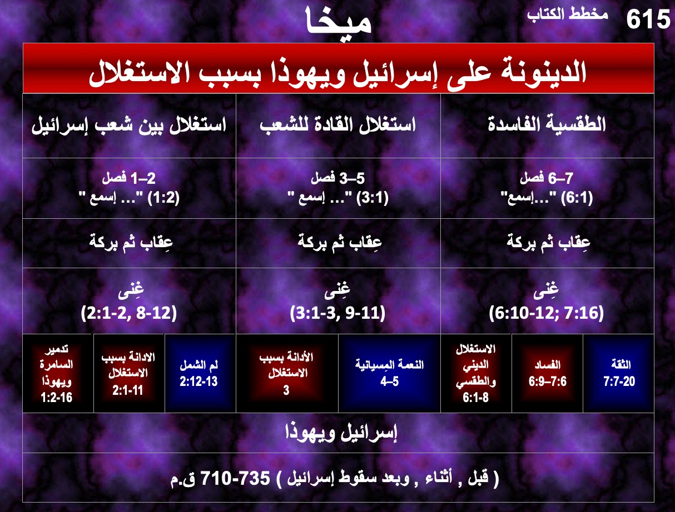

الكلمة المفتاحية : الإستغلال

الآية المفتاحية : قَدْ أَخْبَرَكَ أَيُّهَا الإِنْسَانُ مَا هُوَ صَالِحٌ، وَمَاذَا يَطْلُبُهُ مِنْكَ الرَّبُّ، إِلاَّ أَنْ تَصْنَعَ الْحَقَّ وَتُحِبَّ الرَّحْمَةَ، وَتَسْلُكَ مُتَوَاضِعًا مَعَ إِلهِكَ) 6: 8.(

البيان الموجز :
الله أدان إسرائيل ويهوذا على الطقسية الفاسدة و استغلال الفقراء , وأعلن الدينونة بالسبي لكي يحثهم على الندم . ولكنه وعد بالغفران وتأسيس مملكة بارَّة تحت حكم المسيّا تحقيقاً للوعد الإبراهيمي

التطبيق :
كيف تقدر أن تقدم مساعدة أفضل للأشخاص الذين لديهم مال أقل منك ؟.

نَاحُوم

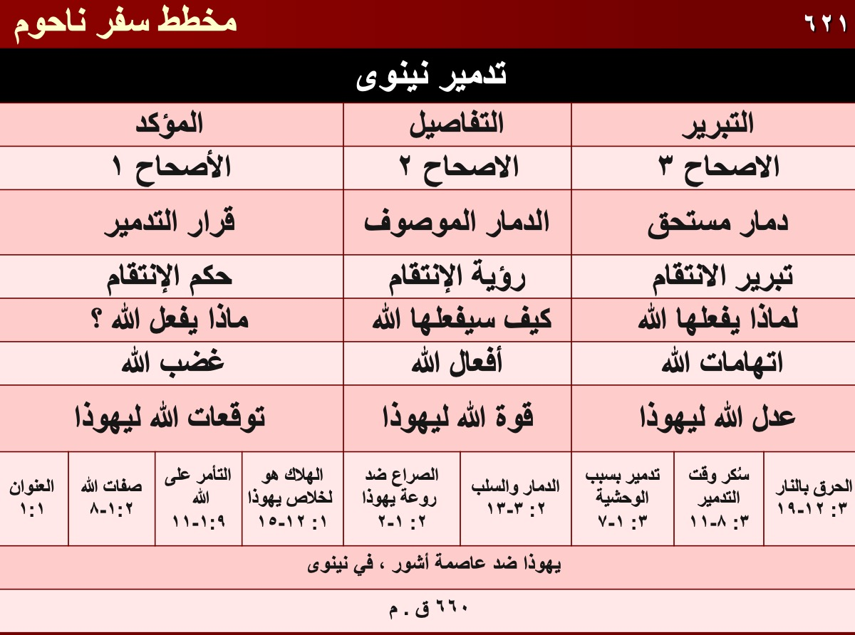

الكلمة المفتاحية : نينوى

الآية المفتاحية : “ٱلرَّبُّ بَطِيءُ ٱلْغَضَبِ وَعَظِيمُ ٱلْقُدْرَةِ، وَلَكِنَّهُ لَا يُبَرِّئُ ٱلْبَتَّةَ” (١ : ٣ أ).

البيان الموجز :
سوف يدمر الله آشور بسبب مكائدها ضد الله ووحشيتها ضد الإنسان ، ولكن عزاء يهوذا أن الله بقوته سوف يحميها من خلال تدمير نينوى بحسب عدالتهِ .

التطبيق :

لا تظنوا أن صبر الله هو عجز الله

(Huang Sabin, OT Made Simple).

حَبَقّوق

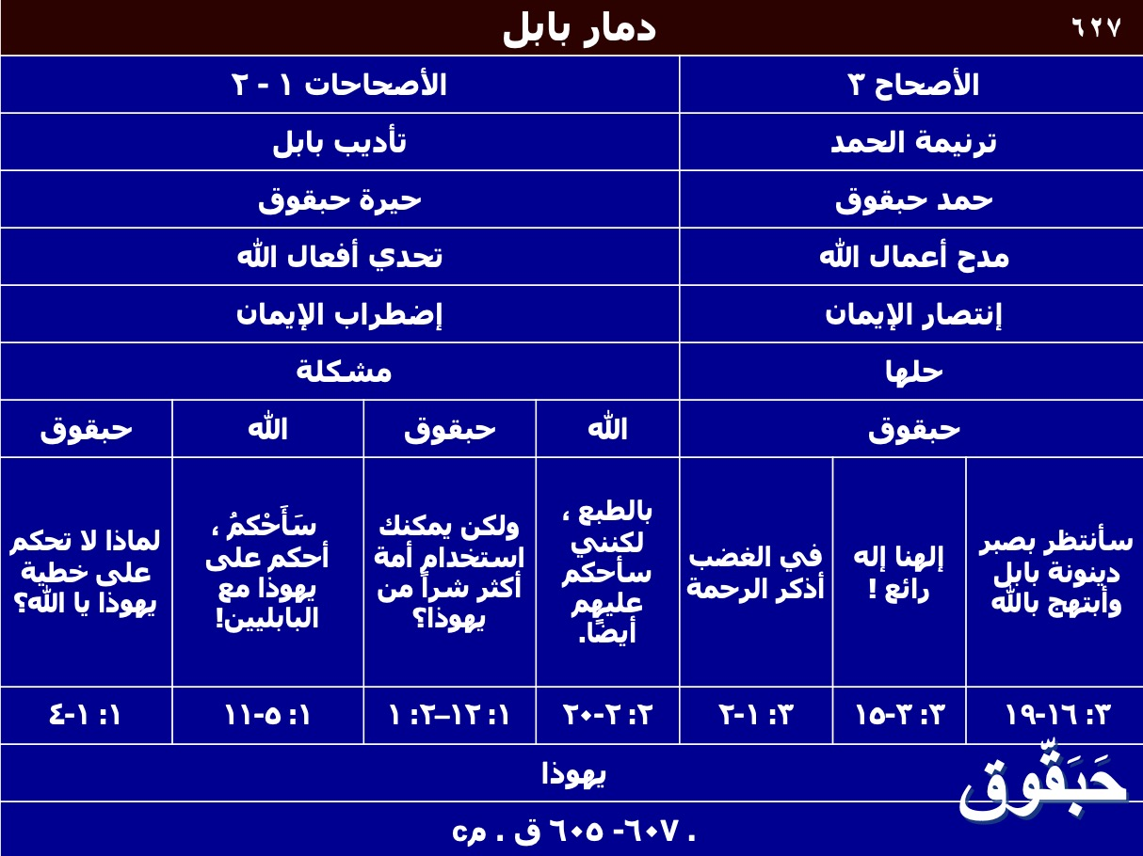

الكلمة المفتاحية : الإيمان

الآية المفتاحية : (بابل بالنسبة لله) "هُوَذَا مُنْتَفِخَةٌ غَيْرُ مُسْتَقِيمَةٍ نَفْسُهُ فِيهِ. وَٱلْبَارُّ بِإِيمَانِهِ يَحْيَا" (٢: ٤)

البيان الموجز :
وقد يبدو تأديب الله على يهوذا من جانب بابل محيراً ، ولكن الله يعد بمعاقبة بابل أيضاً ، الأمر الذي أدى إلى تمجيد سيادتهِ ، عملْ أمانتهِ في الماضي لتشجيع يهوذا على الوثوق به في المستقبل على الرغم من الظروف.

التطبيق :
ما هي القضية التي تحيرك أكثرحيث تحتاج إلى الرجاء ؟

صَفَنيا

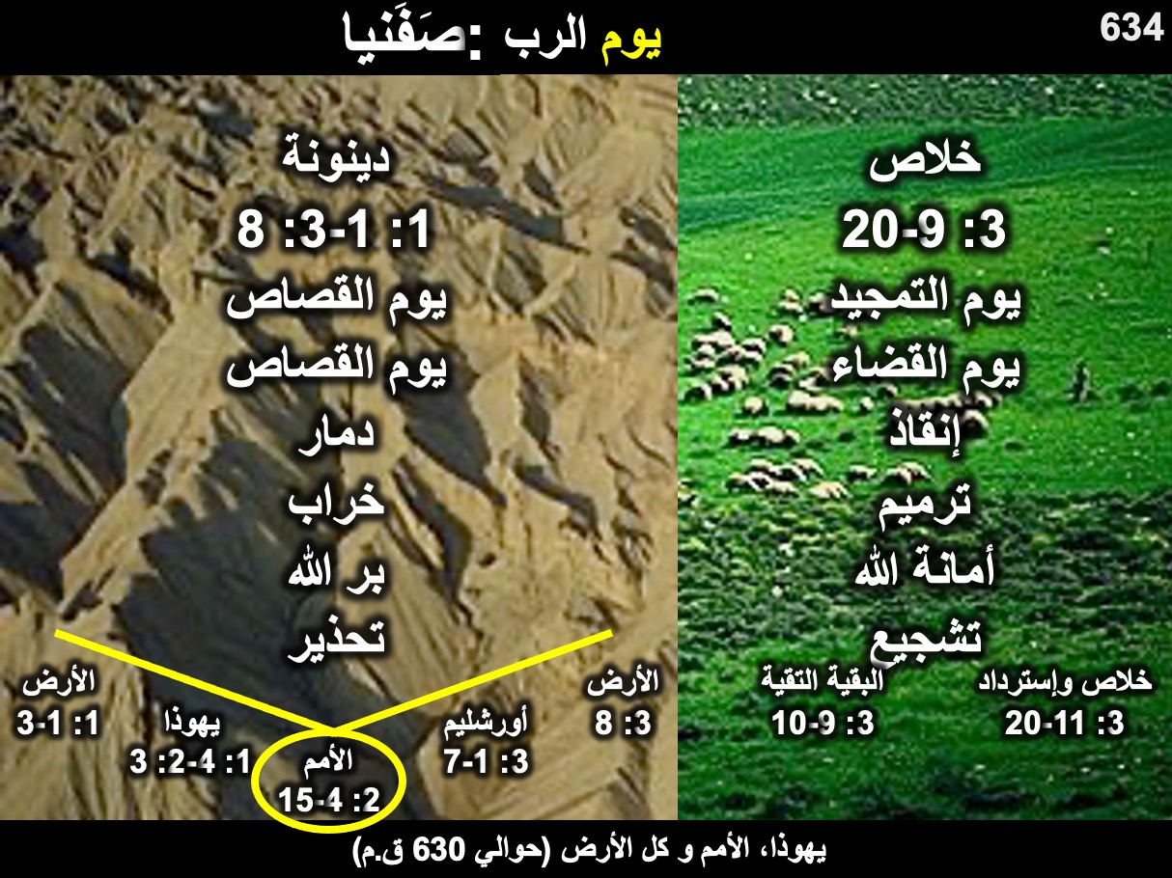

الكلمة المفتاحية : يوم

الآية المفتاحية : تَجَمَّعِي وَٱجْتَمِعِي يَا أَيَّتُهَا ٱلْأُمَّةُ غَيْرُ ٱلْمُسْتَحِيَةِ. 2 قَبْلَ وِلَادَةِ ٱلْقَضَاءِ. كَٱلْعُصَافَةِ عَبَرَ ٱلْيَوْمُ. قَبْلَ أَنْ يَأْتِيَ عَلَيْكُمْ حُمُوُّ غَضَبِ ٱلرَّبِّ، قَبْلَ أَنْ يَأْتِيَ عَلَيْكُمْ يَوْمُ سَخَطِ ٱلرَّبِّ. 3 ٱطْلُبُوا ٱلرَّبَّ، يَا جَمِيعَ بَائِسِي ٱلْأَرْضِ ٱلَّذِينَ فَعَلُوا حُكْمَهُ. ٱطْلُبُوا ٱلْبِرَّ. ٱطْلُبُوا ٱلتَّوَاضُعَ. لَعَلَّكُمْ تُسْتَرُونَ فِي يَوْمِ سَخَطِ ٱلرَّبِّ (٢: ١-٣)

البيان الموجز :
يوم دينونة الرب على يهوذا والأمم المحيطة وكل الأرض تنذر يهوذا أن يتوب بسبب بر الله ووعده رجوع البقية التقية

التطبيق :

كن متفائلاً لكن تائباً

حجّي

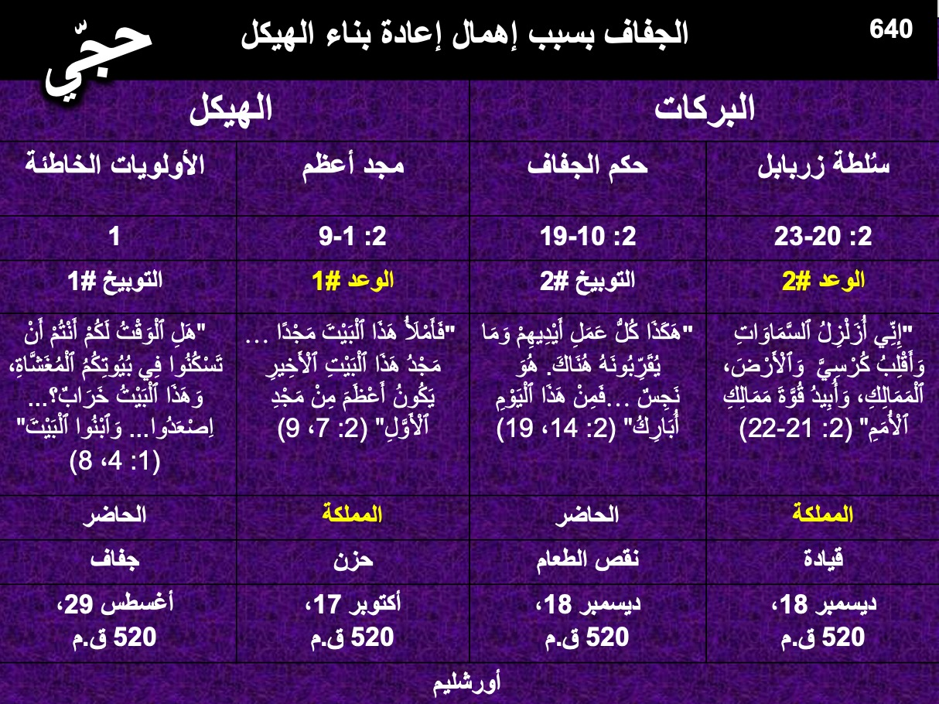

الكلمة المفتاحية : الأولويات

الآية المفتاحية : (الله ليهوذا) انْتَظَرْتُمْ كَثِيرًا وَإِذَا هُوَ قَلِيلٌ. وَلَمَّا أَدْخَلْتُمُوهُ الْبَيْتَ نَفَخْتُ عَلَيْهِ. لِمَاذَا؟ يَقُولُ رَبُّ الْجُنُودِ. لِأَجْلِ بَيْتِي الَّذِي هُوَ خَرَابٌ، وَأَنْتُمْ رَاكِضُونَ كُلُّ إِنْسَانٍ إِلَى بَيْتِهِ. (1: 9)

البيان الموجز :
يجب على البقية تصحيح أولوياتهم الخاطئة التي حُكم عليهم بالجفاف، وإعادة بناء الهيكل الذي قد يبارك الله الأمة بالمحاصيل و زربابل بالسلطة، ينبئ بسلطة المسيح في المملكة.

التطبيق :
انتظم مع أولويات الله.

زكريا

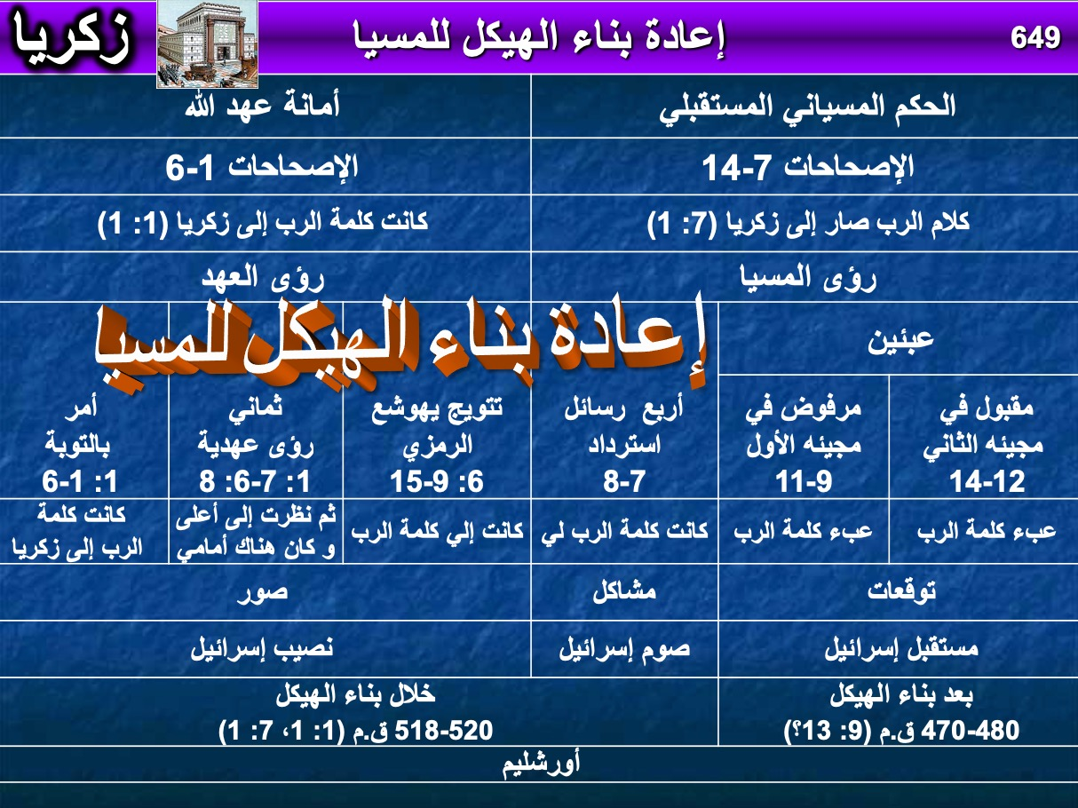

الكلمة المفتاحية : المسيا

الآية المفتاحية : هكذا قال الرب قد رجعت إلى صهيون و أسكن في وسط أورشليم فتدعى أورشليم مدينة الحق و جبل رب الجنود الجبل المقدس (زك 8: 3)

البيان الموجز :
يجب على يهوذا أن تحضر لمجيء المسيا في ضوء مكانة العهد المتميزة بين الأمم من خلال إعادة بناء الهيكل للبركات المستقبلية عندما يحكم المسيا على الملكوت

التطبيق :

كيف يمكنك أن تخدم المسيح بشكل أفضل الآن في ضوء ملكك معه عند رجوعه ؟

ملاخي

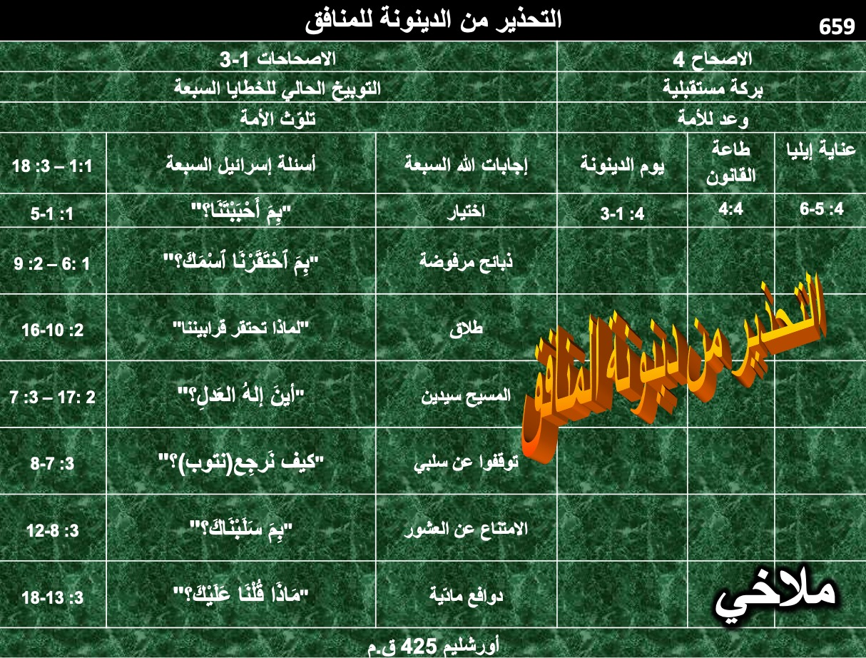

الكلمة المفتاحية : النفاق

الآية المفتاحية : "لَقَدْ أَتْعَبْتُمُ ٱلرَّبَّ بِكَلَامِكُمْ. وَقُلْتُمْ: «بِمَ أَتْعَبْنَاهُ؟» بِقَوْلِكُمْ: «كُلُّ مَنْ يَفْعَلُ ٱلشَّرَّ فَهُوَ صَالِحٌ فِي عَيْنَيِ ٱلرَّبِّ، وَهُوَ يُسَرُّ بِهِمْ». أَوْ: «أَيْنَ إِلَهُ ٱلْعَدْلِ؟». «هَأَنَذَا أُرْسِلُ مَلَاكِي فَيُهَيِّئُ ٱلطَّرِيقَ أَمَامِي. وَيَأْتِي بَغْتَةً إِلَى هَيْكَلِهِ ٱلسَّيِّدُ ٱلَّذِي تَطْلُبُونَهُ، وَمَلَاكُ ٱلْعَهْدِ ٱلَّذِي تُسَرُّونَ بِهِ. هُوَذَا يَأْتِي، قَالَ رَبُّ ٱلْجُنُودِ»"
)ملاخي 2: 17 – 3: 1(

البيان الموجز :
يوبخ الرب يهوذا على نفاقهم من خلال الرد على أسئلتهم الدفاعية لتشجيعهم على ترك حياة الخطية والرجوع له بالإستعداد ليوم الدينونة والبركة القادم.

التطبيق :

يشتهي الله أن يباركنا. باركوا عبيده وكُل من هم في احتياج.

